บทที่ 2
ทฤษฎีพื้นฐานที่ใช้ในโครงงาน

ในบทนี้จะกล่าวถึงทฤษฎีพื้นฐานต่างๆ ที่เกี่ยวข้องในการวิจัยซึ่งประกอบไปด้วยทฤษฎีพื้นฐานของระบบพิสูจน์ตน การพิสูจน์ตนบุคคล เทคโนโลยีชีวมาตร หลักการพื้นฐานของ PAM ซึ่งเป็นกระบวนการในการพิสูจน์ตนในลินุกซ์ การปรับแต่งค่าต่าง ๆ และรายเอียดในส่วนอื่นที่เกี่ยวข้อง

2.1 ระบบพิสูจน์ตน

ในปัจจุบันนี้ กระบวนการพิสูจน์ตน ถือได้ว่ามีความสำคัญ ต่อความปลอดภัยของระบบมาก กล่าวคือ หากระบบใด ๆ ที่ไม่มีการตรวจสอบการเข้าใช้งาน ของผู้ใช้งานระบบแล้ว ย่อมมีความเสี่ยงต่อความเสียหายที่อาจเกิดขึ้นกับระบบ เนื่องจากอาจมีการแอบอ้าง เป็นบุคคลอื่น เพื่อให้ได้มาซึ่งสิทธิ์ในการเข้าถึงระบบ ไม่ว่าจะด้วยจุดประสงค์อันใดก็ตาม ด้วยเหตุดังกล่าวการนำวิธีการพิสูจน์ตน ที่เหมาะสม ปลอดภัยมาประยุกต์ใช้จึงเป็นสิ่งที่ควรให้ความสำคัญ

2.1.1 ระบบรักษาความปลอดภัยบนคอมพิวเตอร์

ระบบรักษาความปลอดภัยบนคอมพิวเตอร์ คือ สิ่งที่คอยปกป้องคุ้มครองคอมพิวเตอร์ และสิ่งที่เกี่ยวข้องให้พ้นอันตรายและการสูญหาย ทุกสิ่งที่เกี่ยวข้องกับคอมพิวเตอร์จะได้รับการคุ้มครองจากระบบรักษาความปลอดภัย ตามทฤษฎีระบบรักษาความปลอดภัยมีสิ่งที่ต้องคำนึงถึงดังต่อไปนี้
1. ความมั่นคงและถูกต้อง (Integrity & Accuracy) ข้อมูลที่อยู่บนคอมพิวเตอร์ต้องปลอดภัย ไม่สูญหาย ไม่เสียหาย ไม่ถูกเปลี่ยนแปลง โดยอุบัติเหตุหรืเจตนาจากผู้ที่ไม่ได้รับอนุญาต ในการส่งผ่านข้อมูลต้องมีการรับรองอย่างถูกต้อง มีบันทึกเกี่ยวกับการรับส่ง
2. ความมั่นใจ (Confidentiality) คอมพิวเตอร์ต้องเก็บรักษาความลับได้ จำแนกได้ว่าใครเป็นผู้มีสิทธ์ และใครคือผู้ไม่มีสิทธิ์ จัดการข้อมูล
3. ความสามารถเข้าถึงข้อมูลได้(Availability) ข้อมูลที่ควรเข้าถึงได้ ต้องเข้าถึงได้ง่าย สะดวกต่อการนำมาใช้ อยู่ในที่ ที่สามารถนำมาใช้ได้ตลอดเวลา หาเกิดอุบัติเหตุขึ้นต้องสามารถกู้คืนได้

2.1.2 ส่วนประกอบของระบบความปลอดภัย

ส่วนที่ประกอบขึ้นมาเป็นระบบรักษาความปลอดภัยมีด้วยกัน 3 ข้อ
1. การออกแบบระบบ การออกแบบระบบที่ดีทำให้สามารถรักษาความปลอดภัยได้อย่างมีประสิทธิภาพ การใช้สถาปัตยกรรมเข้ามาจัดการระบบเป็นตัวอย่างหนึ่งของการออกแบบระบบที่ดี ทำให้สามารถจัดแบ่งหน่วยความจำ และแยกอภิสิทธิ์ออกจากสิทธิ์ทั่วไปได้
2. การควบคุมการจัดข้อมูล การควบคุมข้อมูลหมายถึง การกำหนดว่าให้ใครสามารถจัดการข้อมูลได้บ้าง และต้องกำหนดด้วยว่าจัดการข้อมูลไปเพื่อจุดประสงค์ใด
3. การควบคุมการจัดการในระบบ การควบคุมการจัดการในระบบทำให้สามารถกำหนดได้ว่าใครมีสิทธิ์ใช้ข้อมูลได้ถึงระดับไหน นอกจากนี้ยังทำให้แน่ใจด้วยผู้ที่ไม่ได้รับอนุญาต จะไม่มีสิทธิ์จัดการข้อมูล

2.1.3 การควบคุมการจัดการ

เป้าหมายหลักของการรักษาความปลอดภัยอยู่ที่ต้องสามารถจำกัดได้ว่าให้ใครเข้าถึงข้อมูลได้มากขนาดไหนซึ่งเรียกว่าการควบคุมการจัดการ (access control) เหตุผลที่ต้องควบคุมจัดการคือ
1. เพื่อสนับสนุนให้การเข้าถึงข้อมูลของผู้ที่ได้รับอนุญาตเป็นไปอย่างถูกต้องและง่ายดาย
2. เพื่อส่งเสริมให้เกิดความมั่นคงของข้อมูล
3. เพื่อปกป้องความเป็นส่วนตัวในข้อมูลส่วนบุคคล
นอกจากนี้แล้ว การควบคุมการจัดการยังมีขอบเขตไปถึงการจำกัดการใช้โปรแกรมต่าง ๆ เพื่อลบ เขียนทับ และทำสำเนาด้วย ในการควบคุมการจัดการเราต้องคำนึงถึงสิ่งต่อไปนี้
1. ใครที่สามารถใช้ได้บ้าง (Authentication)
2. ผู้ที่ได้รับอนุญาต มีสิทธิ์ใช้ส่วนใดและระดับใดได้บ้าง (Authorization)
3. ต้องบันทึกการกระทำต่าง ๆ ของผู้ที่ได้รับอนุญาต (Accounting)
เมื่อผู้ใช้ต้องการใช้บริการจากระบบ ผู้ใช้ต้องระบบว่าเป็นใคร และระบบจะตรวจสอบว่าผู้ใช้เป็นคนนั้นจริงหรือไม่ ทั้งสองขั้นตอนนี้เรียกว่าการแสดงตน (Identification) และการพิสูจน์ตน (Authentication)

2.1.4 การพิสูจน์ตนบุคคล

การพิสูจน์ตนบุคคล คือ การที่ระบบตรวจสอบว่าผู้ใช้เป็นคนเดียวกับบุคคลที่อ้างหรือไม่ และสำหรับการพิสูจน์ตนบุคคลนั้นค่อนข้างจะแตกต่างกันในด้านวิธีการทั้งนี้ขึ้นกับความสามารถของสิ่งที่ทำการพิสูจน์ตน ความสามารถที่สำคัญ 2 สิ่ง คือ ความสามารถในการเก็บกุญแจรหัสลับคุณภาพสูง และ ความสามารถในการดำเนินการกับรหัสลับ สำหรับคอมพิวเตอร์จะมีความ สามารถทั้ง 2 อย่างที่กล่าวมา ในขณะที่มนุษย์ไม่มี มนุษย์ไม่มีความสามารถในการเก็บกุญแจรหัสลับคุณภาพสูงไว้อย่างปลอดภัย อีกทั้งความรวดเร็วและความแม่นยำเมื่อดำเนิน การกับรหัสลับ ก็ไม่เป็นที่ยอมรับในความสามารถ
ลักษณะในการตรวจสอบมี 3 ลักษณะ
2.1.4.1 สิ่งที่คุณรู้ (what you know)
จะใช้วิธีการในการพิสูจน์ โดยผู้ใช้ต้องรู้ในสิ่งระบบต้องการรู้เพื่อใช้ตรวจสอบโดยปกติแล้วคือ รหัสผ่าน ซึ่งหมายความว่าหากผู้ใช้ทราบรหัสผ่านแล้วก็ถือว่าเป็นผู้ใช้ตัวจริง ซึ่งรหัสผ่านนั้น เช่น ตัวเลข หรือข้อความ วิธีนี้ถือว่าเป็นวิธีที่ค่อนข้างมีการใช้งานกันอย่างแพร่หลาย เนื่องจากสามารถใช้งานง่าย แต่กระนั้นวิธีนี้ก็ยังเป็นวิธีการที่มีความปลอดภัยไม่สูงมาก เนื่องจากหากมีการขโมยรหัสผ่าน หรือมีผู้อื่นล่วงรู้รหัสผ่าน ซึ่งสามารถทำได้ไม่ยาก ก็สามารถเข้าใช้งานระบบได้
แนวคิดของวิธีการนี้ คือ เมื่อมีความต้องการพิสูจน์ว่านาย ก เป็นนาย ก จริงโดยไม่สามารถพิจารณาได้จากรูปลักษณ์ที่เห็น สามารถตกลงกันไว้ก่อนได้ โดยหากใครสามารถบอกคำดังกล่าวได้ ก็หมายความว่าผู้นั้นคือ นาย ก รูปแบบรหัสผ่านนี้ใช้กันในวงการทหาร กล่าวคือ ทุกคนในกลุ่มจะได้รับรหัสผ่านในแต่ละวัน หากกลับมาถึงหลังจากดวงอาทิตย์ตกแล้ว จะต้องบอกรหัสผ่านเพื่อพิสูจน์ว่าไม่ใช่ศัตรู หรือในระบบคอมพิวเตอร์เมื่อพิมพ์ชื่อบัญชีผู้ใช้แล้วก็จะ ต้องใส่รหัสผ่านเพื่อพิสูจน์ว่าเป็นผู้ใช้คนนั้นจริง เป็นต้น
อย่างไรก็ดีโดยส่วนใหญ่แล้ว ผู้ใช้ส่วนใหญ่ที่ล็อกอินเข้าระบบโดยพิมพ์ชื่อบัญชีผู้ใช้และรหัสผ่านอยู่บ่อยครั้งนั้น อาจไม่ได้คิดถึงปัญหาของการใช้รหัสผ่านสำหรับการพิสูจน์ตนซึ่งมีมาก
- อาจมีผู้อื่นเห็นรหัสผ่านขณะที่ทำการพิมพ์เพื่อล็อกอิน
- อาจมีการอ่านข้อมูลจากไฟล์ซึ่งคอมพิวเตอร์ใช้เก็บข้อมูลของรหัสผ่าน
- รหัสผ่านที่ใช้อาจง่ายต่อการเดา
- มีการบังคับให้ใช้รหัสผ่านที่เดายาก จนอาจทำให้ให้ระบบไม่สะดวกหรืออาจใช้งาน
ไม่ได้ หรืออาจมีการเขียนรหัสผ่านไว้

2.1.4.2 สิ่งที่คุณมี (what you have)
ใช้วิธีการในการพิสูจน์ โดยผู้ใช้ต้องมีในสิ่งที่ระบบต้องการให้แสดงเพื่อการตรวจสอบ เช่น บัตรสมาร์ทการ์ด บัตรที่มีแถบแม่เหล็ก หรือกุญแจ ซึ่งแม้ว่าจะเป็นวิธีการที่ใช้เทคโนโลยีสูงกว่าแบบแรก แต่ก็มีปัญหาได้ หากสิ่งดังกล่าวถูกขโมย หรือแม้กระทั่งมีการทำการคัดลอกซึ่งอาจจะยากกว่าแบบรหัสผ่าน จำเป็นต้องใช้เทคโนโลยีบางแขนงเข้ามาช่วยแต่ก็สามารถทำได้
วิธีการนี้เป็นวิธีการที่ใช้อุปกรณ์ซึ่งผู้ใช้สามารถถือ หรือพกพาได้และใช้ในการพิสูจน์ตน โดยทั่วไปแล้ววิธีการนี้มีทั้งข้อได้เปรียบและข้อเสียเปรียบ นอกจากนั้นแล้วยังต้องใช้ร่วมกับวิธีการอื่น หนึ่งในสองวิธีที่เหลือเพื่อให้มีความปลอดภัยเพิ่มมากยิ่งขึ้น
วิธีการนี้มีหลายรูปแบบที่ใช้กันอยู่ในปัจจุบัน และที่นิยมใช้กันมากที่สุดคือ กุญแจ ซึ่งใช้ในการปลดล็อค ประตูบ้าน หรือ ประตูรถยนต์ สำหรับรูปแบบอื่นนั้นเช่น บัตรเครดิต ซึ่งหากบัตรเครดิตดังกล่าว มีรูปและลายเซ็นด้วยแล้ว ก็ถือเป็นการรวมวิธีการทางชีวมาตรแบบปฐมภูมิ ซึ่งสามารถเปรียบเทียบลายเซ็น หรือตรวจสอบได้ว่าเหมือนกับรูปบนบัตรหรือไม่
ปัจจุบันนี้บัตรเครดิตจะมีแถบแม่เหล็กซึ่งเก็บข้อมูล ข้อได้เปรียบที่ได้จากแถบแม่เหล็กนอกเหนือจาก รูปแบบที่เป็นรหัสผ่านธรรมดา นั่นคือ ไม่สามารถผลิตซ้ำได้และยังสามารถเก็บข้อมูลลับซึ่งมีปริมาณเยอะกว่าที่คนธรรมดาทั่วไปจะสามารถจดจำได้ แต่ใช่ว่าจะมีข้อดีเพียงอย่างเดียว วิธีการนี้ยังมีข้อเสีย เช่น
- ต้องการอุปกรณ์ที่สนับสนุน เช่น ช่องเสียบกุญแจ หรือตัวอ่านบัตร ที่จะต้องมี
อุปกรณ์ดังกล่าวอยู่ทุกที่ ที่จะให้บริการ ซึ่งนั่นก็หมายความว่า ค่าใช้จ่ายที่สูงขึ้นและมาตรฐานที่จำเป็นต้องเป็นไปในแนวทางเดียวกันหรือว่ามีมาตรฐานเดียวกัน
- วิธีนี้เสี่ยงต่อการสูญหาย หรือถูกขโมย สำหรับเหตุผลทางด้านความปลอดภัยแล้ว
ยังต้องมีการเสริมด้วย พิน หรือ รหัสผ่าน
อย่างไรก็ตาม อุปกรณ์เหล่านี้ก็ไม่สามารถป้องกันการขโมยข้อมูลในการสื่อสารมากนัก เมื่อไหร่ที่ข้อมูลถูกส่งออกไป ก็สามารถที่จะถูกดักจับ และนำไปใช้ภายหลังได้ ซึ่งหากมีการขโมยข้อมูลเกิดขึ้นแล้ว ผู้ขโมยสามารถติดต่อกับเครือข่ายผ่านทางช่องทางที่ไม่ใช่ช่องทางปกติทั่วไป แล้วนำข้อมูลที่ขโมยได้กลับมาใช้งานอีกครั้งโดยไม่จำเป็นต้องสร้างบัตรขึ้นใหม่
แต่เทคโนโลยีที่พัฒนาขึ้นก็ช่วยพัฒนาให้มีรูปแบบที่ดีขึ้น นั่นคือ บัตรสมาร์ทการ์ด อุปกรณ์รูปแบบนี้ก็มีขนาดเช่นเดียวกับบัตรเครดิต แต่จะมีการฝังหน่วยประมวลผลและหน่วย ความจำลงไป เมื่อสอดบัตรเข้าไปในตัวอ่านบัตร ก็จะมีการสื่อสารกันระหว่างบัตรกับตัวอ่าน ซึ่งจะตรงข้ามกับแบบแถบแม่เหล็ก ที่จะเก็บข้อมูลโดยตรง

รูปแบบของบัตรสมาร์ทการ์ด

1. PIN protected memory card
บัตรประเภทนี้ มีข้อมูลเก็บในหน่วยความจำของบัตรซึ่งจะถูกอ่านได้หลังจากใส่พิน ไปแล้ว และโดยปกติแล้วเมื่อใส่พินผิดพลาดเป็นจำนวนครั้งที่กำหนด บัตรจะล็อกตัวเองและจะไม่ให้ข้อมูลกับใครเลย ข้อมูลที่เก็บบนบัตรสมาร์ทการ์ดจะปลอดภัยมากกว่าเก็บบนแถบแม่เหล็ก เนื่องจากบัตรสมาร์ทการ์ดที่ถูกขโมยไปโดยไม่มีพินก็จะใช้ประโยชน์อะไรไม่ได้ นอกจากนี้แล้วบัตรประเภทนี้ยังคัดลอก ปลอมแปลงยากกว่าแบบแถบแม่เหล็กแต่ก็ยังทำได้หากมีพิน

2. Cryptographic challenge/response cards
บัตรประเภทนี้จะมีกุญแจลับในหน่วยความจำ และจะมีการเข้ารหัสและถอดรหัสโดย ใช้กุญแจ แต่จะไม่เปิดเผยกุญแจแม้หลังจากการใส่พินแล้วก็ตาม บัตรประเภทนี้ได้รับการออก แบบมาให้ยากต่อการคัดลอก จนเกือบจะทำการคัดลอกไม่ได้เลย หรือแม้กระทั่งดึงค่ากุญแจออกมา
3. Cryptographic calculator
มีลักษณะคล้ายกับบัตรสมาร์ทการ์ดตรงที่มีการคำนวณการเข้ารหัสด้วยการใช้กุญแจ ซึ่งจะไม่มีการเปิดเผย แต่ก็ไม่เหมือนกับบัตรสมาร์ทการ์ดที่ ไม่ต้องการการเชื่อมต่อใดๆ ทางอิเล็กทรอนิกส์ กับเทอร์มินอล ข้อได้เปรียบที่เด่นชัดที่สุดของบัตรประเภทนี้คือ สามารถใช้งานได้จากเทอร์มินอลปกติทั่วไปโดยไม่มีอุปกรณ์พิเศษเพิ่มเติมใด ๆ ซึ่งได้รับความนิยมภายในกลุ่มบริษัทที่ต้องการให้พนักงานล็อกอินจากบ้านโดยใช้ แลบท็อป และโมเด็ม

2.1.4.3 สิ่งที่คุณเป็น (what you are)
ใช้วิธีการในการพิสูจน์ โดยผู้ใช้ต้องแสดงในสิ่งซึ่งเป็นลักษณะทางกายภายของผู้ใช้ ซึ่งนั่นคือวิธีการทางชีวมาตร (Biometrics)

2.1.5 การพิสูจน์ตนด้วยชีวมาตร
เทคโนโลยีชีวมาตรกำลังกลายเป็นพื้นฐานของการระบุตัวตนและแนวทางการยืนยันบุคคล เนื่องด้วยระดับของความปลอดภัยได้แตกแยกออกมากมาย และการขโมยธุรกรรมต่าง ๆ ก็เพิ่มขึ้นจึงทำให้เกิดความต้องการในเทคโนโลยีการระบุตัวตนและการยืนยันตัวบุคคล แนวทางชีวมาตรสามารถสร้างความมั่นใจในการทำธุรกรรมด้านการเงินรวมถึงข้อมูลส่วนบุคคลได้
เนื่องด้วยการใช้ รหัสผ่าน หรือพิน ขยายตัวเพิ่มปริมาณการใช้อย่างรวดเร็ว ตามการพัฒนาของระบบข้อมูลสารสนเทศ ซึ่งนับว่าการจำกัดสิทธิในการเข้าถึงข้อมูลที่สำคัญ หรือข้อมูลที่เป็นส่วนตัวเป็นสิ่งสำคัญ ดังนั้นการใช้งานพิน และ รหัสผ่านนั้นอาจถูกแทนที่ด้วยวิธีการอื่นได้ ซึ่งวิธีการทางชีวมาตรนั้นมีการใช้งานที่สะดวกมากกว่าสำหรับผู้ใช้งาน สามารถที่จะป้องกันการเข้าถึงส่วนที่ไม่มีสิทธิ์ หรือการใช้งานที่ผิดวัตถุประสงค์ดังตัวอย่างของเอทีเอ็ม รวมทั้ง โทรศัพท์ระบบเซลลูล่า สมาร์ทการ์ด คอมพิวเตอร์ส่วนบุคคล เครือข่ายคอมพิวเตอร์
เทคโนโลยีชีวมาตร เป็นวิธีการในการจดจำบุคคล โดยดูจากลักษณะทางกายภาพหรือลักษณะ พฤติกรรมโดยวัดจาก ใบหน้า ลายนิ้วมือ รูปทรงของมือ ลายมือ ม่านตา ฉากรับภาพหลังม่านตา เส้นโลหิตดำ และเสียง รวมไปถึงลายเซ็น
วิธีการของการบ่งชี้ ระบุตัวบุคคลหรือพิสูจน์ตนด้วยชีวมาตรนั้นได้รับความนิยมมากกว่าวิธีการโดยปกติทั่วไปซึ่งรวมถึง รหัสผ่าน และการใช้หมายเลขพินด้วย เนื่องด้วยเหตุผลที่ว่าการบ่งชี้ ระบุใครนั้นบุคคลนั้นจำเป็นที่จะต้องมีเพียงแค่ส่วนของร่างกาย เพื่อแสดงจุดที่จะทำการระบุหรือพิสูจน์ตน และเหตุผลอีกประการนั่นคือ วิธีการระบุตัวบุคคลด้วยชีวมาตรหรือวิธีการพิสูจน์ตนด้วยชีวมาตร นั้น สามารถหลีกเลี่ยงความจำเป็นที่จะต้องทำการจำรหัสผ่าน หรือพกพาสัญลักษณ์ เช่น สมาร์ทการ์ด
เทคโนโลยีชีวมาตรได้รับการนำไปใช้งานในหลายส่วน ทั้งองค์กรรัฐบาล ทหาร หรือทางด้านพาณิชย์ ดังปรากฏในงานด้านต่าง ๆ ทั้งโครงสร้างพื้นฐานความปลอดภัยด้านเครือข่าย บัตรประจำตัวทางราชการ ระบบธนาคารแบบอิเล็กทรอนิกส์ ธุรกรรมด้านการเงินการลงทุน ธุรกิจค้าปลีก การบังคับใช้ทางกฎหมาย บริการสุขภาพและสังคม ล้วนได้รับประโยชน์จากเทคโนโลยีชีวมาตรทั้งสิ้น
แอพลิเคชันที่มีระบบพิสูจน์ตนแบบชีวมาตร รวมทั้ง คอมพิวเตอร์ประสิทธิภาพสูง เครือข่าย การล็อกอินแอพลิเคชัน การป้องกันข้อมูล การเข้าถึงระยะไกล ความปลอดภัยของ ธุรกรรม และความปลอดภัยของเว็บ ความน่าเชื่อถือของ ธุรกรรมอิเล็กทรอนิกส์เป็นสิ่งจำเป็นต่อการเติบโตของเศรษฐกิจโลก การนำวิธีการทางชีวมาตรมาใช้เพียงลำพัง หรือประยุกต์รวมกับเทคโนโลยีรูปแบบอื่น เช่น บัตรสมาร์ทการ์ด กุญแจเข้ารหัส และลายเซ็นดิจิตอล นั้นก็ได้รับการนำไปใช้อย่างแพร่หลายเกือบทุกด้านในทางเศรษฐกิจ และชีวิตประจำวัน การนำชีวมาตรไปใช้ในการพิสูจน์ตน กำลังกลายเป็นสิ่งที่มีความสะดวกอีกทั้งยังมีความถูกต้องแม่นยำมากกว่าวิธีการในปัจจุบัน ( ตัวอย่างเช่น รหัสผ่าน หรือพิน) เนื่องจากชีวมาตรเชื่อมหลักฐานกับตัวบุคคลเข้าด้วยกัน (ในกรณีที่เป็นรหัสผ่าน หรือสิ่งที่ถือครองไว้ อาจมีการนำไปใช้งานโดยบุคคลอื่นที่ไม่มีสิทธิ์) หากมองในมุมของความสะดวกแล้วชีวมาตรไม่จำเป็นต้องพกพาหรือจดจำ หรือแม้ในส่วนของความแม่นยำแล้ว ชีวมาตรก็นับได้ว่ามีความถูกต้องอยู่ในเกณฑ์บวก

2.1.6 รูปแบบของวิธีการทางชีวมาตร
โดยทั่วไปแล้วระบบชีวมาตร เป็นระบบรู้จำรูปแบบซึ่งทำให้เกิดลักษณะที่แตกต่างกันสำหรับแต่ละบุคคล โดยดูจากลักษณะเฉพาะทางกายภาพ หรือลักษณะพฤติกรรมที่เกิดจากบุคคล แต่ปัจจัยสำคัญในการออกแบบระบบที่สามารถนำไปใช้งานได้จริง คือทำอย่างไรให้ลักษณะแต่ละบุคคลถูกระบุได้ บ่งชี้ได้ พิสูจน์ได้ ทั้งนี้ทั้งนั้นขึ้นกับสภาวะแวดล้อม กล่าวคือ ระบบชีวมาตรจะเป็นระบบพิสูจน์ตนหรือไม่ก็เป็นระบบแสดงตน
ตัวอย่างของวิธีการทางชีวมาตร
ลายนิ้วมือ ใช้วิธีตรวจสอบลายเส้นของนิ้วมือ โดยลายนิ้วมือจะประกอบด้วยเส้นลายนิ้วมือ และช่องระหว่างเส้นลายนิ้วมือ ซึ่งแต่ละคนจะมีลักษณะรูปแบบของลายนิ้วมือที่แตกต่างกัน วิธีนี้มีการนำไปใช้งานกันมาเป็นเวลานานมาก ระดับความผิดพลาดอยู่ในระดับต่ำเนื่องจากมีความแม่นยำ ค่อนข้างสูง และค่าใช้จ่ายเมื่อเทียบกับรูปแบบอื่น ๆ แล้วยังถือว่าไม่สูง
ใบหน้า เป็นวิธีการซึ่งพิจารณารูปลักษณ์ใบหน้าของบุคคล วิธีนี้คอมพิวเตอร์สามารถวัดขนาดของใบหน้า และยังมีความสามารถในการจดจำใบหน้าบุคคลได้เป็นอย่างดี
จอตา เป็นวิธีที่มีการตรวจสอบเส้นเลือดบริเวณด้านหลังของดวงตา โดยมีการใช้แสงที่มีความเข้มต่ำ ในการตรวจจับลักษณะของจอตา ซึ่งลักษณะที่ได้มานั้นจะมีความเป็นเอกภาพ สำหรับแต่ละบุคคลเช่นเดียวกับลายนิ้วมือ และการใช้วิธีนี้มีความแม่นยำสูง โดยผู้ใช้ไม่จำเป็นต้องมอง หรือจ้องไปที่จุดที่กำหนด แต่โดยปกติผู้ใช้จะต้องถอดแว่นตาออกเท่านั้น ระดับความผิดพลาดอยู่ในระดับต่ำมาก แต่วิธีการนี้จำเป็นต้องใช้อุปกรณ์ซึ่งมีราคาแพง
ม่านตา เป็นวิธีการซึ่งคล้ายกับการใช้ จอตาจะทำการตรวจสอบลักษณะของม่านตา บริเวณวงแหวนสีซึ่งล้อมรอบรูม่านตา ซึ่งจำเป็นต้องใช้กล้องที่มีคุณภาพ วิธีนี้จะมีส่วนติดต่อผู้ใช้ที่นับได้ว่าเป็นจุดเด่น คืออุปกรณ์สแกนม่านตาสามารถทำการสแกนม่านตาได้แม้ระยะห่างระหว่างดวงตากับกล้องจะห่างกันพอสมควร แต่ผู้ใช้ก้อจำเป็นต้องถอดแว่นตาออกด้วย วิธีนี้มีระดับความผิดพลาดต่ำมากเช่นกัน แต่ค่าใช้จ่ายก็อยู่ในระดับสูงด้วย
ลายมือ เป็นวิธีที่มีการใช้งานกันอย่างกว้างขวางมากกว่าวิธีการตรวจสอบลายนิ้วมือ เพียงอย่างเดียวเนื่องจากวิธีนี้จะวัดขนาดของมือ ความยาวนิ้ว ความกว้าง วิธีนี้อาจเหมาะกับที่ซึ่งมีจำนวนผู้ใช้มาก ๆ หรือผู้ใช้มีการใช้งานไม่บ่อย นอกจากนั้น ระดับของความถูกต้องก็อยู่ในระดับสูงหากต้องการ ทั้งยังยืดหยุ่นในการปรับแต่งประสิทธิภาพและเหมาะกับหลาย ๆ แอพลิเคชันหากจะนำไปใช้งานร่วม ทั้งยังมีราคาถูกกว่าอุปกรณ์ของการตรวจสอบลายนิ้วมืออีกด้วย
เสียง เป็นวิธีที่จะใช้การพิจารณาลักษณะของสเปคตรัมความถี่ของเสียงของคน จังหวะในการพูด ระดับเสียง วิธีนี้จำเป็นต้องใช้ ไมโครโฟน และแม้ว่าประสิทธิภาพจะเพิ่มขึ้นตามคุณภาพของอุปกรณ์รับเสียง และ ราคาของอุปกรณ์ก็ไม่สูง แต่วิธีนี้อาจมีปัญหาได้เช่นกัน กล่าวคือหากในการพิสูจน์ตนผู้ที่ทำการพิสูจน์ตนเป็นหวัดก็ส่งผลต่อเสียงได้หรือแม้กระทั่งการเลียนเสียง ซึ่งโดย ทั่วไปแล้วมักนิยมใช้ประกอบกับวิธีการอื่น ๆ เช่น วิธีการตรวจสอบลายมือ นอกจากนั้นแล้ววิธีนี้ยังมี ระดับความผิดพลาดสูงจึงไม่นิยมใช้ในการระบุตัวบุคคลเช่นกัน
จังหวะการพิมพ์ เป็นวิธีที่ใช้จังหวะการพิมพ์ของแต่ละบุคคลซึ่งมีลักษะที่แตกต่างกันอย่างชัดเจน เช่น ระยะเวลาที่ใช้ระหว่างการกดตัวอักขระ รูปแบบของความถี่ในการปุ่มอักขระ เป็นต้น
ลายเซ็น เป็นวิธีการที่ใช้ตรวจสอบจากการเซ็นของบุคคลซึ่งยากที่จะลอกเลียนแบบให้มีระยะเวลา จังหวะการเคลื่อนไหว แรงกดที่เหมือนกันได้ ในบางระบบได้นำวิธีการนี้ไปใช้โดยให้ผู้ใช้งานทำการเซ็นชื่อบนอุปกรณ์อิเล็คทรอนิคส์ วิธีนี้โดยปกติแล้วจะใช้ในการยืนยันตัวบุคคล ไม่ใช้สำหรับการระบุตัวบุคคลเนื่องจากระดับความผิดพลาดค่อนข้างสูง

Identification and Verification

ในบางครั้ง Identification และ Verification ถูกใช้ในความหมายที่ไม่ต่างกัน แต่ในความเป็นจริงแล้วทั้ง สองคำนี้กลับมีความหมายที่ต่างกัน
Identifation หมายความถึง การระบุตัวบุคคลด้วยการแสดงลักษณะทางชีวมาตร ของบุคคลนั้น ซึ่งวิธีการนี้จะมีการค้นหารูปแบบตัวอย่างจากฐานข้อมูลและจับคู่กับตัวอย่างชีวมาตรจนกระทั่งได้รูปแบบที่มีความคล้ายคลึงกันมากที่สุด ซึ่งวิธีการนี้รู้จักในลักษณะของ “1:N” หรือ “one-to-many”
Verification หมายความถึง การตรวจสอบว่า ผู้ใช้งานเป็นผู้ใช้งานคนเดียวกับที่ตัวเขาอ้างถึงหรือไม่ โดยลักษณะชีวมาตรที่ผู้ใช้งานแสดงนั้น จะถูกนำมาตรวจสอบกับลักษณะชีวมาตรที่ถูกเก็บไว้เป็นข้อมูลอ้างอิงไม่ว่าจะเป็นบนบัตรสมาร์ทการ์ดหรือในฐานข้อมูล
เห็นได้ว่า Verification เป็นวิธีการที่ตรงข้ามกับ Identification กล่าวคือ วิธีการ verification นั้นมีเพียงลักษณะของชีวมาตรเพียงลักษณะเดียวที่ถูกนำมาเปรียบเทียบในขณะที่ identification นั้นจะใช้การเปรียบเทียบกับหลาย ๆ รูปแบบในลักษณะ one-to-many ดังที่ได้กล่าวมาแล้ว
2.2 Pluggable Authentication Modules ( PAM )

เป็นเฟรมเวิร์คซึ่งได้รับการออกแบบมาในลักษณะที่เรียกว่า ปลั๊กอิน เพื่อให้แอพลิเคชั่นอื่น ๆ เช่น login ftp หรือ telnet สามารถเรียกใช้งานได้ โดยไม่ต้องเปลี่ยนแปลงคำสั่ง หรือแก้ไข ส่วนโค้ดของโปรแกรม PAM ให้บริการแอพลิเคชั่นในระบบด้วยกระบวนการพิสูจน์ตนและบริการด้านความปลอดภัยอื่นที่เกี่ยวข้อง เช่น DCE หรือ Kerboros นอกจากกระบวนการ หรือกลไกในส่วนของการพิสูจน์ตนแล้ว กลไกในการจัดการบัญชีรายชื่อ การจัดการเซสชัน และการจัดการรหัสผ่านก็มีในเฟรมเวิร์คนี้ด้วย
PAM เฟรมเวิร์ค ช่วยให้ผู้ดูแลระบบเองสามารถเลือกวิธีการ กระบวนการหรือ กลไกต่างๆ เพื่อใช้ในการพิสูจน์ตนซึ่งการใช้ PAM มีข้อดีคือ
การปรับแต่งค่าที่ยืดหยุ่น
- การพิสูจน์ตนสำหรับแต่ละแอพลิเคชั่น
สามารถเลือกกลไกพื้นฐานสำหรับการพิสูจน์ตนที่ไม่ได้ระบุเจาะจงไว้
รหัสผ่านหลายรหัสสำหรับระบบที่มีความปลอดภัยสูง
- ง่ายสำหรับผู้ใช้ทั่วไป
ไม่ต้องพิมพ์รหัสผ่านหลายครั้งหากเหมือนกัน
ใช้รหัสผ่านเดียว แม้ว่ารหัสผ่านนั้นจะใช้ในกลไกการพิสูจน์ตนที่แตกต่างกัน โดยผ่านการเปรียบเทียบรหัสผ่าน
PAM แบ่งออกได้เป็น 4 รูปแบบการใช้งานที่แตกต่างกันคือ การพิสูจน์ตน การจัดการบัญชีผู้ใช้ การจัดการเซสชัน การจัดการรหัสผ่าน
ซึ่งมอดูลในการพิสูจน์ตนนั้นจะทำการพิสูจน์ตนผู้ใช้และมีการรับรองการใช้งานของผู้ใช้
ตั้งแต่การเริ่มการรับรองหรือสิ้นสุดการรับรอง
มอดูลสำหรับบัญชีผู้ใช้ จะตรวจสอบอายุของรหัสผ่าน การหมดอายุการใช้งานของบัญชี และการกำหนดช่วงเวลา เมื่อผู้ใช้ทำการแสดงตนด้วยการใช้งานมอดูลพิสูจน์ตนแล้ว มอดูลบัญชีผู้ใช้จะทำการตัดสินใจว่าจะอนุญาตให้ผู้ใช้ได้รับสิทธิ์เข้ามาใช้งานหรือไม่
มอดูลเซสชัน จะจัดการในส่วนของการเปิดเซสชัน และปิดเซสชันเป็นหลัก
มอดูลรหัสผ่าน จะมีการอนุญาตให้มีการเปลี่ยนรหัสผ่านและค่าต่างๆ ที่เกี่ยวข้อง

แอพลิเคชันต่าง ๆ ทั้ง ftp telnet หรือ login จะใช้ PAM ไลบราลี่ เพื่อใช้งานมอดูลที่เกี่ยวข้องโดยเมื่อมีการเรียกใช้ PAM ไลบราลี่ แล้ว PAM ไลบราลี่ จะดูค่าการปรับแต่งซึ่งมีการระบุไว้ที่ /etc/pam.conf หรือในได้เร็กทอรี่ /etc/pam.d/ ซึ่งไฟล์ดังกล่าวนี้จะทำหน้าที่บอกว่ามอดูลใดจะถูกใช้งานโดย แอพลิเคชั่นหนึ่ง ๆ และมอดูลจะตอบสนองต่อการเรียกใช้งานของ แอพลิเคชั่นผ่าน PAM ไลบราลี่
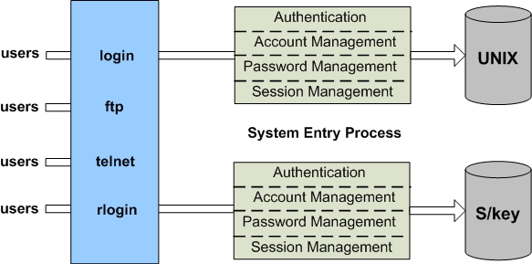

รูปที่ 2.1 การพิสูจน์ตนรูปแบบเดิม

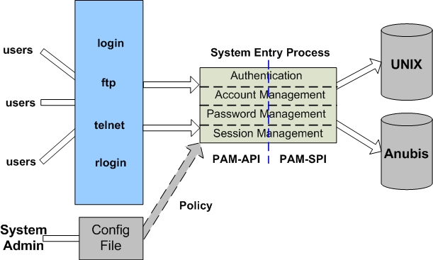

รูปที่ 2.2 การพิสูจน์ตนแบบใช้ PAM

2.2.1 PAM เฟรมเวิร์ค
PAM เฟรมเวิร์คเป็นเสมือนแบบแผน หรือแนวทางสำหรับกระบวนการที่เกี่ยวการพิสูจน์ตน แนวทางดังกล่าวส่งผลให้ ผู้พัฒนาแอพลิเคชั่นสามารถใช้บริการ PAM ได้โดยไม่จำเป็นต้องทราบถึงแนวทางหรือ วิธีการหรือกฎเกณฑ์

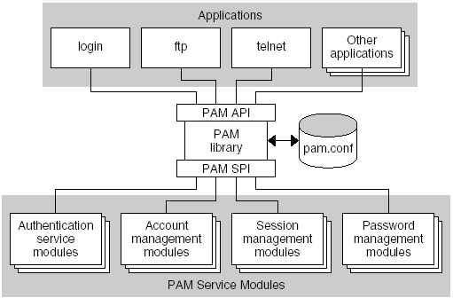

รูปที่ 2.3 แสดงความสัมพันธ์ ของ PAM เฟรมเวิร์ค

ภาพที่ 2.3 แสดงความสัมพันธ์ของการทำงานของ PAM แอพลิเคชั่นที่มีการเรียกใช้ และรวมถึงไลบราลี่ที่เกี่ยวข้อง กล่าวคือ แอพลิเคชั่นติดต่อกับ PAM ไลบราลี่ ผ่าน PAM แอพลิเคชั่นโปรแกรมมิ่งอินเทอร์เฟส (application programming interface - API) ในขณะที่ PAM มอดูล ติดต่อกับ PAM ไลบราลี่ ผ่าน PAM เซอร์วิสโพรไวเดอร์อินเทอร์เฟส (service provider interface - SPI) แสดงให้เห็นว่า PAM ไลบราลี่ อนุญาตให้แอพลิเคชั่น และมอดูลสามารถติดต่อซึ่งกันและกันได้

แนวทางในการพิสูจน์ตนนั้นสามารถดัดแปลงแก้ไขได้อย่างเป็นอิสระจาก แอพลิเคชั่น และด้วยการทำงานของ PAM ส่งผลให้ผู้ดูแลระบบสามารถเพิ่มส่วนของการพิสูจน์ตนที่ต้องการกับระบบโดยไม่ต้องเปลี่ยนแปลงแอพลิเคชั่นใด ๆ การปรับเปลี่ยนสามารถทำได้โดยแก้ไขไฟล์ปรับแต่งค่า

PAM เฟรมเวิร์คประกอบด้วย 4 ส่วน คือ

- PAM แอพลิเคชั่น (PAM application )
- PAM ไลบราลี่ (PAM library)
- PAM เซอร์วิสมอดูล (PAM sevice modules )
- PAM คอนฟิกกูเรชันไฟล์ (PAM configuration file)
2.2.2 PAM แอพลิเคชั่น (PAM application )
แอพลิเคชั่นซึ่งใช้ PAM ต้องมีการอ้างถึงไลบราลี่ libpam และก่อนที่แอพลิเคชั่นใด ๆ จะใช้บริการซึ่งมีให้โดยโมดูลแล้ว จำเป็นต้องเรียกฟังก์ชั่น pam_start() เพื่อสร้างตัวถือครอง (handle) ในการส่งผ่าน การเรียกใช้ PAM ทุกกรณี และเมื่อแอพลิเคชั่นเสร็จสิ้นแล้วต้องเรียกฟังก์ชั่น pam_end() เพื่อทำการลบข้อมูลต่าง ๆ ที่มีการเรียกใช้โดย PAM ไลบราลี่

2.2.3 PAM ไลบราลี่ (PAM library)
PAM ไลบราลี่ เก็บอยู่ใน /usr/lib/libpam ถือเป็นศูนย์กลางในโครงสร้างของ PAM
ให้มอดูลต่างสามารถเชื่อมต่อได้
libpam มี API ทำให้แอพลิเคชั่นสามารถเรียก API ดังกล่าวสำหรับการพิสูจน์ตน (authentication) การจัดการแอคเคาท์ (account management) การออกใบรับรอง (credential establishment) การจัดการเซสชัน (session management) และการเปลี่ยนรหัสผ่าน (password changes)
libpam นำไฟล์หลักในการปรับแต่งค่า (pam.conf) มาใช้ในการระบุเจาะจงว่า PAMมอดูลใดที่จะถูกเรียกใช้สำหรับแต่ละบริการ ซึ่งผู้ดูแลระบบจะเป็นผู้จัดการไฟล์ปรับแต่งค่าของ PAM
libpam นำ pam_sm SPI มาใช้ซึ่งถูกใช้ใน service มอดูล

2.2.4 PAM เซอร์วิสมอดูล (PAM sevice modules )
แต่ละมอดูลจะมีการกำหนดกระบวนการ และวิธีการเฉพาะ ในบางมอดูลอาจมีการกำหนดให้สามารถให้บริการได้เพียงแค่ รูปแบบเดียว ในขณะที่บางมอดูลอาจจะมีการกำหนดให้สามารถทำงานได้หลายรูปแบบ ทั้งนี้ทั้งนั้นถือเป็นสิ่งจำเป็นที่ในแต่ละมอดูล จะต้องมีการกำหนดให้สามารถให้บริการได้ 1 รูปแบบ ตัวอย่างเช่น /usr/lib/security/pam_unix.so สนับสนุนทั้ง 4 รูปแบบของบริการ คือ การพิสูจน์ตน (Authentication) , การจัดการบัญชีผู้ใช้ (Account Management) ,การจัดการ เซสชัน (Session Management) และ การจัดการรหัสผ่าน (Password Management)
จะเห็นได้ว่า PAM จะมีการแบ่งงาน เป็น 4 ส่วน ซึ่งจะเป็นอิสระต่อกัน และแต่ละส่วนก็จะทำงานแตกต่างกันออกไป คือ
2.2.4.1 การจัดการการพิสูจน์ตน ( Authentication management ) ส่วนนี้จะดูแลในเรื่องการพิสูจน์สิทธิ์โดยตรงซึ่งตามปกติแล้ว การพิสูจน์สิทธิ์นั้น จะกระทำโดยมีการตรวจสอบ ชื่อบัญชีผู้ใช้และรหัสผ่าน ถ้าการตรวจสอบผ่าน ก็สามารถเข้าใช้บริการได้แต่ในบางครั้งการพิสูจน์สิทธิ์ อาจทำโดยรูปแบบอื่น เช่น ผ่านทาง สมาร์ท การ์ด ลายนิ้วมือ หรือใบหน้า ดังนั้นจึงเป็นสิ่งจำเป็นที่ผู้ดูแลระบบ จะต้องเลือกใช้ มอดูลให้ตรงกับกระบวนการในการพิสูจน์ตน
2.2.4.2 การจัดการบัญชีผู้ใช้ ( Account management ) ส่วนนี้จะดูแลในลักษณะการจัดการการใช้บริการ หรืออนุญาตให้ใช้บริการนั้นได้ เช่น บัญชีผู้ใช้ นี้มีสิทธิ์ที่จะเข้าใช้บริการหรือไม่
2.2.4.3 การจัดการรหัสผ่าน ( Password management ) ส่วนนี้ถูกใช้ในการกำหนดรหัสผ่านของบัญชีผู้ใช้ หรือทำการกำหนดรหัสผ่านใหม่เมื่อมีการเปลี่ยนแปลงเกิดขึ้น
2.2.4.4 การจัดการเซสชัน ( Session management ) ส่วนนี้ จะระบุว่าจะมีการทำอะไรบ้างในช่วงที่ ผู้ใช้บริการเริ่มใช้ และช่วงหลังจากที่ใช้บริการเสร็จแล้ว เช่น ช่วงเริ่มใช้บริการอาจมีการบันทึกข้อมูลลงล็อกไฟล์ และหลังจากที่ ใช้บริการเสร็จแล้วอาจมีการส่งข้อความไปแจ้งให้ระบบได้รับรู้

2.2.5 PAM คอนฟิกกูเรชันไฟล์ (PAM configuration file)
ไฟล์สำหรับการปรับแต่งค่าของ PAM เป็นส่วนที่จะทำการระบุว่าแต่ละแอพลิเคชันจะเรียกใช้มอดูลใดบ้าง กี่มอดูล ซึ่งไฟล์สำหรับปรับแต่งค่าเองจะมีสองรูปแบบคือ
- แบบไฟล์เดียว ( /etc/pam.conf ) วิธีการพิสูจน์สิทธิ์ ของทุก ๆ บริการจะถูกเก็บ
ไว้ภายในไฟล์นี้เท่านั้น
- แบบแยกเป็นแต่ละเซอร์วิสที่ให้บริการ ซึ่งจะไฟล์คอนฟิกสำหรับแต่ละเซอร์วิส จะถูก
เก็บไว้ที่ตำแหน่ง /etc/pam.d เรียกรูปแบบการปรับแต่งค่าในลักษณะนี้ว่า ไดเร็กทอรี่เบสคอนฟิก (Directory based config)

ทั้งสองรูปแบบจะมีโครงสร้างที่ไม่ต่างกันมาก และจะมีตัวแปรที่กำหนดค่าต่าง ๆ กัน
ค่าตัวแปรตัวหนึ่งที่สำคัญ คือค่า แฟล็กควบคุม (control flag) เป็นตัวแปรซึ่งถือได้ว่าเป็นตัวกำหนดความสำคัญของมอดูลที่เรียกถูกเรียกใช้ และยังส่งผลต่อผลลัพธ์ที่แอพลิเคชันจะได้รับกลับไปด้วย
ค่า control flag มีดังนี้
2.2.5.1 required ทุกไลบราลี่ที่อยู่ในกลุ่ม module-type เดียวกันที่มีแฟล็กควบคุมเป็น required จะต้องคืนค่าเป็น success ทั้งหมด และการคืนค่ากลับเป็น success นั้นจะเกิดขึ้นเมื่อไม่มีมอดูลที่เป็น binding หรือมอดูลที่เป็น required คืนค่า unsuccess
2.2.5.2 requisite หากไลบราลี่ ใดที่มีแฟล็กควบคุม เป็น requisite เมื่อมีการดำเนินการ แล้วคืนค่า ออกมาเป็น unsuccess การพิสูจน์ตนจะถูกยกเลิก และคืนการทำงานไปยัง แอพลิเคชั่นที่เรียกใช้ PAM แต่จะมีการคืนค่ากลับเป็น success เมื่อทุก ๆ มอดูลที่เป็น requisite คืนค่ากลับเป็น success ทั้งหมด
2.2.5.3 sufficient ถ้าไลบราลี่ใดมีค่าแฟล็กควบคุมเป็น sufficient เมื่อมีการดำเนินการ แล้วคืนค่า มาเป็น success ระบบจะไม่สนใจการทำงานของไลบราลี่อื่น ๆ ที่อยู่ในกลุ่ม module-type เดียวกัน และจะส่งค่า success คืนกลับไปให้แอพลิเคชั่นหากไม่มีมอดูลที่เป็น required ก่อนหน้ามีการคืนค่าเป็น unsuccess
2.2.5.4 optional ไม่ว่าค่าที่คืนกลับมาจะเป็น success หรือ unsuccess ก็จะไม่มีผลต่อการพิสูจน์ตนของระบบโดยรวม แต่จะมีผลเมื่อไฟล์ ปรับแต่งค่ามีการกำหนดค่าแฟล็กควบคุมของ เซอร์วิสชนิดนั้นเป็น optional เพียงอย่างเดียว

2.2.6 รูปแบบของไฟล์ปรับแต่งค่า
2.2.6.1 แบบไฟล์เดียว ( /etc/pam.conf ) ไฟล์นี้จะเก็บค่าที่ระบุว่า แอพลิเคชั่น ใดในระบบจะเรียกใช้วิธีการ หรือกระบวนการในการพิสูจน์ตนใด โดยการระบุค่าในไฟล์มีลักษณะดังนี้

service_name module_type control_flag module_path module_options

service_Name ระบุชื่อของบริการ เช่น ftpd , login
module_type ระบุประเภทของมอดูล
auth authentication
account account
password password
session session
control_flag ระบุค่าแฟล็กควบคุม
module_path ระบุตำแหน่งของไลบราลี่มอดูล
module_options ระบุค่าออพชั่น ที่สามารถส่งไปยังมอดูล

ทั้ง 5 ส่วนที่กล่าวมานั้น มีเพียงส่วน module_options เท่านั้นที่สามารถละเว้นได้ นอกจากนั้นแล้วทั้ง 4 ส่วนแรก เป็นส่วนที่จำเป็นซึ่งต้องระบุลงไป

ตัวอย่างไฟล์ pam.conf ซึ่งมีการระบุการใช้งานทุก ๆ บริการในไฟล์เพียงไฟล์เดียว

# PAM configuration
# Authentication management
login | auth | required | /usr/lib/security/pam_unix.so.1
login | auth | required | /usr/lib/security/pam_dial_auth.so.1
rlogin | auth | sufficient | /usr/lib/security/pam_rhost_auth.so.1
rlogin | auth | required | /usr/lib/security/pam_unix.so.1
dtlogin | auth | required | /usr/lib/security/pam_unix.so.1
telnet | auth | required | /usr/lib/security/pam_unix.so.1
su | auth | required | /usr/lib/security/pam_unix.so.1
ftp | auth | required | /usr/lib/security/pam_unix.so.1
uucp | auth | required | /usr/lib/security/pam_unix.so.1
rsh | auth | required | /usr/lib/security/pam_rhost_auth.so.1
OTHER | auth | required | /usr/lib/security/pam_unix.so.1
#
# Account management
login | account | required | /usr/lib/security/pam_unix.so.11
rlogin | account | required | /usr/lib/security/pam_unix.so.1
dtlogin | account | required | /usr/lib/security/pam_unix.so.1
telnet | account | required | /usr/lib/security/pam_unix.so.1
ftp | account | required | /usr/lib/security/pam_unix.so.1
#
# Session management
#
login | session | required | /usr/lib/security/pam_unix.so.1
rlogin | session | required | /usr/lib/security/pam_unix.so.1
dtlogin | session | required | /usr/lib/security/pam_unix.so.1
telnet | session | required | /usr/lib/security/pam_unix.so.1
uucp | session | required | /usr/lib/security/pam_unix.so.1
OTHER | session | required | /usr/lib/security/pam_unix.so.1
#
# Password management
passwd | password | required | /usr/lib/security/pam_unix.so.1
OTHER | password | required | /usr/lib/security/pam_unix.so.1

รูปที่ 2.4 แสดงความตัวอย่างของไฟล์ปรับแต่งค่าแบบไฟล์เดียว ( /etc/pam.conf )

แอพลิเคชันใดอื่น ๆ เมื่อต้องการพิสูจน์ตน จัดการบัญชีผู้ใช้ จัดการเซสชัน หรือจัดการรหัสผ่าน ก็จะใช้ ค่ามาตรฐานซึ่งก็คือค่าที่ส่วนของ service_name มีค่าเป็น “OTHER”

# PAM configuration
# Authentication management
#
login | auth | required | /usr/lib/security/pam_unix.so.1
login | auth | required | /usr/lib/security/pam_dial_auth.so.1
rlogin | auth | sufficient | /usr/lib/security/pam_unix.so.1
rlogin | auth | required | /usr/lib/security/pam_rhost_auth.so.1
rsh | auth | required | /usr/lib/security/pam_rhost_auth.so.1
OTHER | auth | required | /usr/lib/security/pam_unix.so.1
#
# Account management
OTHER | account | Required | /usr/lib/security/pam_unix.so.1
#
# Session management
OTHER | session | required | /usr/lib/security/pam_unix.so.1
#
# Password management
OTHER | Password | required | /usr/lib/security/pam_unix.so.1

รูปที่ 2.5 แสดงไฟล์ปรับแต่งค่าที่มีค่า OTHER

2.2.6.2 แบบไฟล์ แยก สำหรับแต่ละบริการ ซึ่งจะคล้าย ๆ กับการใช้ไฟล์ปรับแต่งค่าเพียงไฟล์เดียว หากแต่จะต่างกันที่แบบหลังนี้จะใช้ ชื่อไฟล์เป็นชื่อของบริการนั้น ๆ เลย จึงทำให้ภายในไฟล์ไม่การกำหนดชื่อเซอร์วิส และตำแหน่งของไฟล์ดังกล่าวจะอยู่ภายใต้ไดเร็กทอรี่ /etc/pam.d/ ทำให้การระบุค่าภายในไฟล์เป็นดังนี้

module_type control_flag module_path arguments

ตัวอย่างไฟล์ /etc/pam.d/su

auth | sufficient | /lib/security/pam_rootok.so
auth | required | /lib/security/pam_stack.so | service=system-auth
account | required | /lib/security/pam_stack.so | service=system-auth
password | required | /lib/security/pam_stack.so | service=system-auth
session | required | /lib/security/pam_stack.so | service=system-auth
session | required | /lib/security/pam_xauth.so

รูปที่ 2.6 แสดงไฟล์ปรับแต่งค่าของแอพลิเคชั่น su

2.2.7 กระบวนการในการพิสูจน์ตน
วิธีการซึ่งแอพลิเคชั่นเรียกใช้ PAM ไลบราลี่สำหรับการพิสูจน์ตน พิจารณาได้จากตัวอย่างในการพิสูจน์ตนของผู้ใช้โดยโปรแกรม login
2.2.7.1 แอพลิเคชั่น เริ่มการเรียกใช้งาน PAM โดยเรียกฟังก์ชั่น pam_start() และระบุว่าเป็น บริการ login
2.2.7.2 แอพลิเคชั่นเรียกฟังก์ชั่น pam_authenticate() ซึ่งเป็นส่วนหนึ่งของ PAM API ที่ได้รับจาก PAM ไลบราลี่
2.2.7.3 ไลบราลี่จะค้นหาส่วนที่ได้มีการระบุค่า login ว่ามีอยู่ใน pam.conf หรือไม่
2.2.7.4 แต่ละมอดูล ใน pam.conf ซึ่งได้มีการปรับแต่งค่าสำหรับบริการ login PAM ไลบราลี่จะเรียกใช้ฟังก์ชั่น pam_sm_authenticate() ซึ่ง pam_sm_authenticate() ก็เป็นส่วนหนึ่งของ PAM SPI

2.2.8 การทำงานในลักษณะสแต็ก
เมื่อแอพลิเคชั่นเรียกใช้ฟังก์ชั่นใดก็ตามต่อไปนี้ libpam จะอ่านค่าจาก ไฟล์ปรับแต่งค่าเพื่อใช้ในการพิจารณาว่ามอดูลไหนจะถูกเรียกใช้งานสำหรับบริการ หรือแอพลิเคชั่น
- pam_authenticate()
- pam_acct_mgmt()
- pam_setcred()
- pam_open_session()
- pam_close_session()
- pam_chauthok()
ภายในไฟล์ปรับแต่งค่าของ PAM นั้นจะมีค่าเพียง 1 มอดูล สำหรับการดำเนินงานแต่ละส่วน ของมอดูลนั้น เช่น authentication หรือ account management ผลที่ได้จากมอดูลดังกล่าวจะมีผลต่อการดำเนินงานที่อยู่ถัดไป สำหรับตัวอย่าง เห็นได้ว่ากระบวนการพิสูจน์ตน ( auth ) สำหรับแอพลิเคชั่น passwd จะมีเพียง 1 มอดูล คือ pam_passwd_auth.so.1

passwd auth required pam_passwd_auth.so.1

ในทางกลับกันนั้น สามารถทำการกำหนดให้มีการเรียกใช้งานได้หลาย ๆ มอดูลซึ่งลักษณะนี้เรียกว่าเป็น สแต็ก ซึ่ง PAM สนับสนุนการทำงานแบบสแต็กด้วย

login auth requisite pam_authtok_get.so.1
login auth required pam_dhkeys.so.1
login auth required pam_unix_cred.so.1
login auth required pam_unix_auth.so.1
login auth required pam_dial_auth.so.1

จากตัวอย่างแสดงให้เห็นสแต็กของการพิสูจน์ตน ของบริการ login อย่างง่าย ซึ่งในการพิจารณาผลที่ได้จากสแต็กดังกล่าว โค้ดผลลัพธ์ของแต่ละมอดูล จำเป็นต้องใช้ กระบวนการรวม ซึ่งในกระบวนการรวมนั้น มอดูลจะถูกดำเนินการ ตามลำดับที่ได้มีการระบุไว้ในไฟล์ปรับแต่งค่า โค้ดผลลัพธ์ที่ได้ทั้งสำเร็จและไม่สำเร็จจะถูกนำไปรวมไว้ในผลลัพธ์รวมซึ่งก็จะขึ้นกับ แฟล็กควบคุมของมอดูล ค่าแฟล็กควบคุมสามารถทำให้เกิดการสิ้นสุดของสแต็กได้ หลังจากการประมวลผลสแต็กเสร็จสิ้น ผลลัพธ์ที่ได้แต่ละค่าจะถูกนำมารวมกันเป็นค่าเดียว และค่าผลลัพธ์ ที่ได้นี้จะถูกส่งให้แอพลิเคชั่น

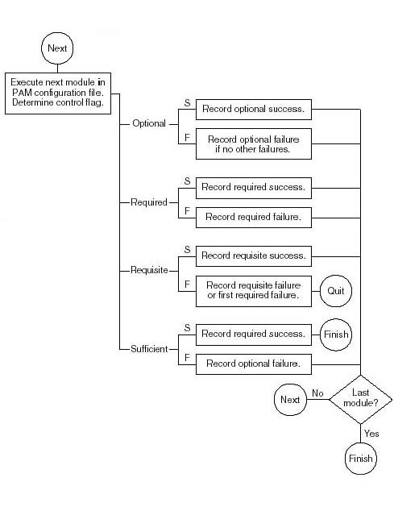

รูปที่ 2.7 ผลที่เกิดจากค่าแฟล็กควบคุม ( Control Flags)

แสดงการบันทึกค่า success หรือ failure ของแต่ละชนิดของแฟล็กควบคุม โดยจะมีการตรวจสอบด้วยว่าเป็นมอดูลสุดท้ายหรือไม่ หากไม่ใช่ก็จะไปทำงานในมอดูลถัดไป และจะเก็บค่าผลลัพท์ที่ได้ไว้ จนกว่าจะถึงมอดูลสุดท้าย แล้วจะนำค่าที่เก็บไว้ไปประมวลผลอีกขั้นหนึ่ง
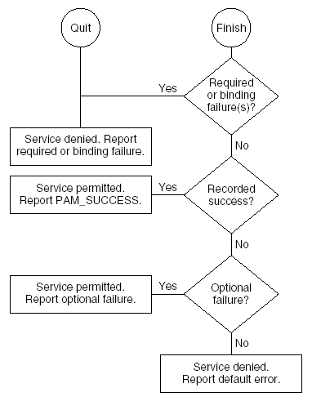

รูปที่ 2.8 การรวมค่าผลลัพธ์

แสดงการรวมค่าผลลัพธ์ที่เก็บไว้ ว่ามีแนวทางในการพิจารณาผลลัพธ์สุดท้ายอย่างไร

2.2.9 การตั้งค่าระบบ PAM
2.2.9.1 การวางแผนสำหรับ PAM
- พิจารณาความต้องการของระบบ เพื่อการเลือกใช้มอดูลได้อย่างถูกต้อง
- ระบุเซอร์วิสที่มีความต้องการใช้งานเป็นพิเศษ และเลือกใช้ OTHER ในกรณีที่เหมาะสม
- พิจารณาคำสั่งที่ทำให้มอดูลทำงาน
- เลือกแฟล็กควบคุมสำหรับมอดูลให้เหมาะสม
- เลือกตัวเลือกที่จำเป็นสำหรับมอดูล
การเปลี่ยนแปลงไฟล์ปรับแต่งค่าควรปฏิบัติดังนี้
- ใช้ OTHER สำหรับแต่ละรูปแบบมอดูลเพื่อที่แต่ละแอพลิเคชั่นไม่ต้องถูกรวมเข้าไปด้วย
- ทำให้แน่ใจว่ามีการพิจารณาความปลอดภัยของแฟล็กควบคุม sufficient และ optional
- ทบทวน man pages ที่เกี่ยวข้องกับมอดูลเพื่อทำความเข้าใจว่ามีหน้าที่และตัวเลือกอย่างไรบ้าง
- ทบทวน man pages เพื่อศึกษาการตอบสนองระหว่างมอดูลสแต็กต่าง ๆ

2.2.9.2 การเพิ่มมอดูล
- ศึกษาเอกสารที่เกี่ยวกับมอดูล และพิจารณาว่าควรใช้แฟล็กควบคุม และตัวเลือกอื่นๆ อย่างไร
- คัดลอกมอดูลใหม่ไปยัง /usr/lib/security
- ตั้งค่าสิทธิในการเข้าใช้งานระบบโดยไฟล์มอดูลจะเป็นสิทธิของ root และมีสิทธิ์เป็น 555
- แก้ไขไฟล์ PAM คอนฟิกกูเรชัน และเพิ่มมอดูลนี้ไปยังเซอร์วิสที่เหมาะสม
- ทดสอบการเปลี่ยนแปลง

หากเซอร์วิส มีการเรียกใช้งานเพียงครั้งเดียวเมื่อระบบเริ่มทำงานจำเป็นต้องทำการปิดและเปิดเครื่องใหม่อีกครั้งก่อนการทดสอบ นับเป็นสิ่งสำคัญมากที่จะต้องทดสอบระบบก่อนทำการปิดและเปิดเครื่องใหม่อีกครั้ง เพื่อป้องกันกรณีที่มีการตั้งค่าระบบที่ผิดพลาดเกิดขึ้น อย่างน้อยที่สุดพยายามทดสอบ rlogin su และ telnet ก่อน

2.2.9.3 การสร้างรายงานความผิดพลาด
เพิ่มรายการใน /etc/syslog.conf โดยต้องรีสตาร์ท หรือ SIGHUP ซิสล็อกเดม่อน (Syslog daemon) เพื่อแจ้งให้รู้ว่ามีการเปลี่ยนแปลงใด ๆ เกิดขึ้น การเลือกสามารถเพิ่มไปในไฟล์เพื่อรวมข้อมูลเกี่ยวกับ PAM ดังนี้
auth.alert ข้อมูลเกี่ยวกับสภาวะที่ควรได้รับการแก้ไขทันที
auth.crit ข้อมูลที่อยู่ในระดับอันตราย
auth.err ข้อมูลที่ผิดพลาด
auth.info ข้อมูลที่บอกรายละเอียด
auth.debug ข้อมูลการดีบัก
แต่ละบรรทัดในล็อกประกอบด้วย Timestamp ชื่อของระบบที่สร้างมันขึ้นมา และข้อมูลอื่น โดยไฟล์ pamlog สามารถเก็บรายละเอียดข้อมูลได้จำนวนมาก
2.3 หลักการเบื้องต้นในการประมวลผลรูปภาพ
2.3.1 พิกเซล (Pixels)
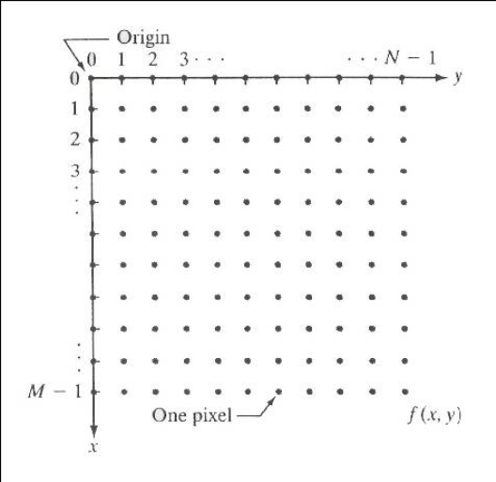
รูปที่ 2.9 พิกเซลแสดงลักษณะของจุดภาพและตำแหน่งของพิกเซล

N คือ จำนวนพิกเซลที่มากที่สุดในหลักหนึ่ง ๆ
M คือ จำนวนพิกเซลที่มากที่สุดในแถวหนึ่ง ๆ

ในภาพหนึ่ง ๆ เราสามารถอธิบายได้เป็นเมตริกซ์ของจุดพิกเซลขนาด MxN โดยใช้คู่ลำดับ p(i,j) แทนค่าของจุดแต่ละจุด โดย i และ j เป็นจำนวนบวกสเกลาร์ p(i,j) จะเป็นตัวชี้บอกความเข้มแสงที่จุดพิกเซลนั้น ๆ ของภาพ

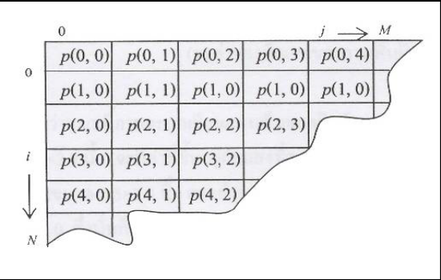
รูปที่ 2.10 ดัชนีแสดงพิกเซลในเมตริกซ์ภาพ

ค่าที่กำกับแต่ละพิกเซลจะแสดงถึงค่าเฉลี่ยของความเข้มแสดงในภาพที่จุดพิกเซลนั้นแทนอยู่โดยค่าของพิกเซลดังกล่าวจะเขียนแทนด้วย p(i,j) มีค่าตั้งแต่ 0-1
2.3.2 ตำแหน่งของพิกเซล
ดังที่ได้กล่าวมาแล้วข้างต้น ในภาพหนึ่ง ๆ จะถูกแทนที่ด้วยอาร์เรย์ MxN และค่าในแต่ละจุดพิเซลจะหมายถึงค่าเฉลี่ยของความเข้มแสงที่ตกกระทบถึงภาพ ณ จุดพิกเซลนั้น ๆ พิจารณากรณีตัวอย่างเช่น ภาพขนาด 10x10 นิ้ว หากไม่มีแสงตกกระทบบริเวณด้านบนของภาพ แต่มีแสงที่สว่างมากมาตกกระทบบริเวณส่วนล่างเท่านั้น ดังแสดงในภาพที่ 2.11 เราจะใช้ระบบเลขฐานสองแทนค่าความเข้มของการส่องสว่าง โดยบริเวณที่ไม่ถูกแสงจะแทนด้วย “0” และบริเวณที่ถูกแสงจะแสดงด้วย “1”
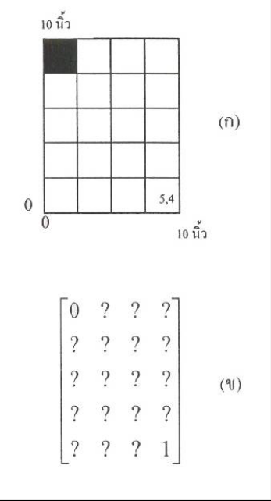
รูปที่ 2.11 (ก) ลักษณะที่ตกกระจายไม่เท่ากันบนพื้นผิว
(ข) ค่าของพิกเซลของภาพพื้นผิว

จะเห็นได้ว่าขณะนี้ ภาพจะถูกเขียนแทนด้วยเมตริกซ์ขนาด 5x4 (5 แถว 4 หลัก) แต่ละส่วนย่อยของภาพ (ขนาด 2.5x2.0 นิ้ว) จะมีค่าที่ขึ้นอยู่กับแสงที่ตกกระทบเฉลี่ย
บริเวณขนาด 2.5 x 2.0 นิ้ว ตรงส่วนมุมบนซ้ายของภาพจะถูกแทนด้วยตำแหน่ง (1, 1) ในเมตริกซ์ 5x4 มีค่าเท่ากับ 0 ซึ่งหมายถึงไม่มีแสงมาตกกระทบ
บริเวณขนาด 2.5 x 2.0 นิ้ว ตรงส่วนมุมขวาล่างของภาพถูกแสดงด้วยตำแหน่ง (5, 4) มีค่าเท่ากับ 1 ซึ่งหมายถึงมีความเข้มของการส่องสว่างสูงสุด
ทั้งนี้หมายเหตุไว้ว่า หากใช้ระบบ 16 ระดับสีเทา (16 Gray level systems) แทนระบบเลขไบนารี่ จุดพิกเซลที่ (1, 1) จะมีค่าเท่ากับ 0 และจุด (5, 4) จะมีค่าเท่ากับ 15
อีกประการหนึ่ง ผู้ออกแบบระบบจะต้องกำหนดค่าเธรโชล (Threshold value) ของความเข้มของการส่องสว่าง ที่จะใช้เป็นเกณฑ์ในการเปลี่ยนระดับจาก 0 เป็น 1

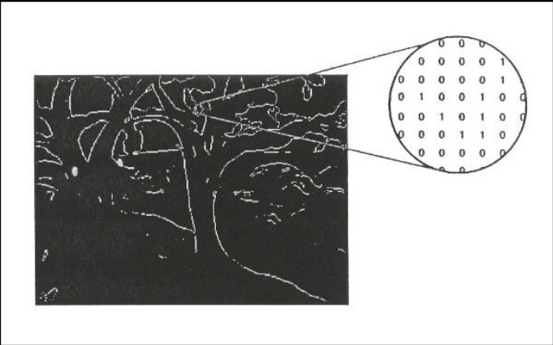
รูปที่ 2.12 ค่าของพิกเซลของภาพพื้นผิวภาพขาวดำ (Binary Image)

2.3.3 ระดับสีเทา (Gray level)
หากเราต้องการค่าข้อมูลที่ละเอียดมากขึ้น ก็จำเป็นที่จะต้องเพิ่มจำนวนบิตในการแสดงค่าของแต่ละพิกเซล ยกตัวอย่างเช่น หากแบ่งความเข้มของการส่องสว่างให้มี 4 ระดับ ก็ต้องใช้เลขฐานสอง จำนวน 2 บิต และ 4 บิต สำหรับ 16 ระดับ และ 8 บิต สำหรับ 256 ระดับ ซึ่งจำนวนระดับที่ใช้ในระดับสีเทานี้ มักเป็นเลขยกกำลังของ 2 ค่าที่ต่ำที่สุด คือ 0 กำหนดให้เป็นสีดำ และ 1 หรือ ตัวเลขที่น้อยกว่าค่าสูงสุดของระดับสีเทาอยู่ 1 (เช่น 15 สำหรับระดับสีเทา 16) แทนสีขาว ค่าที่กำหนดให้ในแต่ละพิกเซลมักเป็นจำนวนเต็ม
ในยุคแรก ๆ ของระบบการมองเห็นภาพจะใช้ระบบเลขฐานสอง แต่ในปัจจุบันเทคโนโลยีไมโครโปรเซสเซอร์เข้ามามีบทบาทมากขึ้น การแบ่งระดับเป็น 16, 64 หรือ 256 เป็นเรื่องที่ทำได้ง่าย แต่ทั้งนี้ในการมองเห็นของมนุษย์ จะสามารถแยกแยะความแตกต่างได้เพียง 10 – 15 ระดับเท่านั้น การแบ่งโดยละเอียดเป็น 64 ระดับ หรือ 256 ระดับ อาจจะนำไปประยุกต์ใช้กับงานการประมวลผลภาพแบบอื่นๆ
จะเห็นว่าจำนวนระดับสีเทาจะเป็นตัวจำกัดรายละเอียดของภาพ โดยทั่วไปแล้ว ยิ่งแบ่งระดับสีเทาเป็นหลาย ๆ ระดับ ก็เป็นการเพิ่มคุณภาพของภาพด้วย และการเพิ่มจำนวนพิกเซล เช่น จาก 30x35 เป็น 250x256 ก็จะเป็นการเพิ่มความละเอียด (Resolution) และรายละเอียด (Detail) ของภาพเช่นกัน จะเห็นว่าจะแตกต่างกับการขยาย (Zoom) ภาพคือ การเพิ่มขนาดของแต่ละพิกเซลให้ใหญ่ขึ้น ไม่ได้เป็นการเพิ่มจำนวนความละเอียด
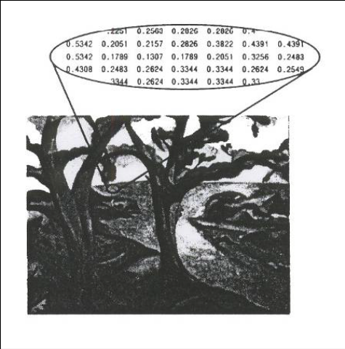
รูปที่ 2.13 ค่าของพิกเซลของพื้นผิวภาพระดับสีเทา (Gray scale image)

2.3.4 พื้นฐานและระบบโครงสร้างสีที่ใช้

2.3.4.1 ระบบโครงสร้างสีอาร์จีบี (RGB color model)
ในโครงสร้างสีนี้ สีแต่ละสีจะปรากฏ ในรูปของแม่สี (แดง เขียว น้ำเงิน) โครงสร้างสีนี้มีโครงสร้างเป็นลักษณะแกนคาร์ทีเซียนโคออดิเนต (Cartesian coordinate) โดยมีลักษณะเป็นทรงลูกบาศก์ดังแสดงในรูป 2.14 (ก) ค่าของสีแดง เขียวและน้ำเงิน จะอยู่ที่มุมทั้งสาม และค่าสีคราม ม่วง และเหลือง จะอยู่ที่มุมทั้งสามที่เหลือ สีดำจะอยู่ที่จุดกำเนิด สีขาวจะอยู่ไกลสุดในลักษณะทแยงมุมกับจุดกำเนิด ค่าของระดับสีเทา (Gray scale) จะอยู่บนเส้นที่เชื่อมระหว่างสีดำกับสีขาว ในลักษณะทแยงมุมกับจุดกำเนิด ค่าของสี คือ จุดที่อยู่บนผิวหรือในลูกบาศก์ถูกกำหนดค่าโดยเวกเตอร์ที่ชี้ออกจากจุดกำเนิด ซึ่งช่องว่างแต่ละที่ในลูกบาศก์เรียกว่า ความลึกของพิกเซล (Pixel depth) โดยแม่สีแต่ละสีมีค่า 8 บิต แต่ละแม่สีจะมี 2⁸ = 256 สี เพราะฉะนั้นแม่สีทั้งสามระนาบจะมีความลึกของพิกเซล 24 บิต โดยรวมสีทั้งหมดของความลึกของพิกเซลในลูกบาศก์ (24 บิตอาร์จีบี) จะได้ทั้งหมด (2⁸)³ = 16,777,216 สี เพื่อความสะดวกเราจะสมมุติให้ค่าสีถูกนอร์มอลไลซ์ ทั้งสามสีให้มีค่าอยู่ในช่วง 0 ถึง 1 ลูกบาศก์ที่แสดงในรูปที่ 2-14(ข) นี้จึงได้เป็นลูกบาศก์หนึ่งหน่วย
ภาพในโครงสร้างสีอาร์จีบี ประกอบด้วยภาพสามระนาบที่เป็นอิสระจากกัน สำหรับแต่ละแม่สี เมื่อป้อนเข้าไปในมอร์นิเตอร์ที่เป็นแบบอาร์จีบี ภาพทั้งสามสีจะรวมกันที่จอภาพกลายเป็นภาพสีผสม ดังนั้น การใช้โครงสร้างสีอาร์จีบี ในการประมวลผลภาพนั้นจะมีความเหมาะสมอย่างยิ่ง เมื่อภาพถูกแยกสีออกโดยธรรมชาติ ให้อยู่ในเทอมของทั้งสามแม่สี กล้องถ่ายรูปดิจิตอลส่วนใหญ่ที่ให้ภาพดิจิตอลจะอยู่ในรูปแบบของโครงสร้างสีอาร์จีบีดังนั้น โครง สร้างสีนี้จึงเป็นโครงสร้างที่สำคัญมาก ในการประมวลผลภาพ
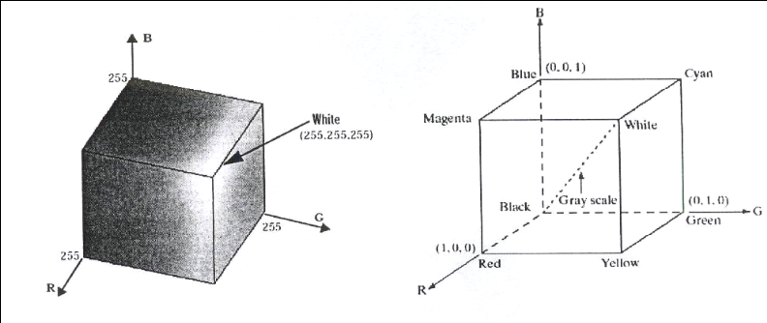
รูปที่ 2.14 (ก) แสดงโครงสร้างสีอาร์จีบี (ข) แสดงโครงสร้างสีอาร์จีบี เป็นลูกบาศก์หนึ่งหน่วย

2.3.4.2 ระบบโครงสร้างสีวายซีบีซีอาร์ (YCbCr Color Model)
ในโครงสร้างสีนี้จะใช้เป็นที่แพร่หลายสำหรับดิจิตอลวิดีโอ ในรูปแบบของโครงสร้างสีนี้ ค่าปริมาณของแสงในการส่องสว่างจะเก็บข้อมูลนี้ไว้ในส่วนของ (Y) และในส่วนความแตกต่างของสีนั้นจะแบ่งได้เป็น 2 สี คือ Cb และ Cr โดย Cb จะแสดงให้เห็นถึงความแตกต่างของส่วนประกอบสีฟ้า และอ้างถึงค่าในหมวดสีฟ้านั้น ส่วน Cr จะแสดงให้เห็นถึงความแตกต่างของสีแดง และอ้างถึงค่าในหมวดสีแดง โดยโครงสร้างสีวายซีบีซีอาร์ มีความเที่ยงตรงและแม่นยำมากขึ้น ในส่วนของการส่องสว่าง และหมวดสี ซึ่งเป็นโครงสร้างสีที่ใช้กันในการเข้ารหัสแบบเอ็มพีอีจี (MPEG & JPEG)

2.3.4.3 ระบบโครงสร้างสีเอชเอสวี (HSV)
ในส่วนโครงสร้างสีเอชเอสวี (H:hue คือ การจัดระดับของสี S:saturation คือ ความอิ่มตัวของสี V:values คือ ค่าความสว่างของสีนั้น ๆ) ซึ่งบ่อยครั้งที่ถูกใช้ในการเลือกสีจากแผ่นเลือกสี เพราะว่ามันมีลักษณะการแบ่งเฉดสีได้ดีกว่าอาร์จีบี
ค่าในการจัดระดับของสี (Hue) จะแปรค่าจาก 0 ไปถึง 1 ระดับของสีจะแปรจากสีแดง ไปยังสีเหลือง เขียว ฟ้าคราม น้ำเงิน ม่วง จนกลับไปเป็นสีแดง ส่วนค่าความอิ่มตัวของสี (saturation) จะแปรค่าจาก 0 ไปยัง 1 เช่นเดียวกัน โดยแกนสีเดียวกันในระดับของสีนั้นจะแปรค่าจากค่าที่ยังไม่มีความอิ่มตัวของสี (ระดับสีเทา) ไปยังที่อิ่มตัวของสีนั้นเต็มที่ ส่วนค่าความสว่างของสี (values) ก็แปรค่าจาก 0 ไปยัง 1 เช่นกัน โดยจะเห็นได้ว่าสีนั้นจะมีความสว่างเพิ่มขึ้น

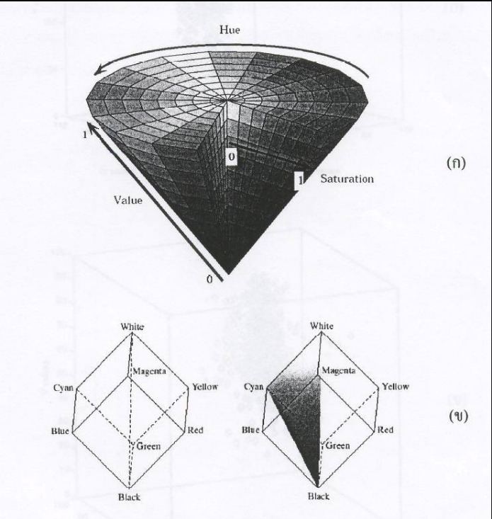
ภาพที่ 2.15 (ก) แสดงโครงสร้างสีเอชเอสวี
(ข) แสดงความสัมพันธ์ระหว่างโครงสร้างสีเอชเอสวีและอาร์จีบี

2.3.5 เวฟเล็ท (Wavelet)
แนวคิดของการใช้เวฟเลท เพื่อที่จะรักษารูปแบบของคลื่นไว้ แต่ลดในส่วนที่เป็นคาบ ( periodicity ) ทั้งนี้อาจพิจารณาเวฟเลทเป็นส่วนเล็ก ๆ ส่วนหนึ่ง ที่ไม่ใช่ ศูนย์ของคลื่น สัญญาณภาพในช่วงพื้นที่เล็ก ๆ ก็ได้ ดังรูปที่ 2.16 แสดงให้เห็น wave และ wavelet ในช่วงเดียวกัน
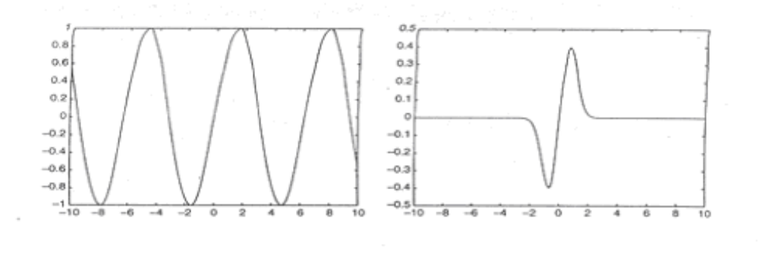 (ก) (ข)
รูปที่ 2.16 (ก) เวฟ (wave ) (ข) เวฟเลท ( wavelet )

หาก f = w(x) เป็นฟังก์ชันที่อธิบายเวฟเลทเราสามารถ
- ขยายขนาดได้โดยใส่สเกลลิ่งแฟคเตอร์ ( scaling factor ) ให้กับ x เช่น x:f(2x) จะบีบอัดเวฟเลทและ f(x/2) จะขยายเวฟเลท
- เปลี่ยนตำแหน่งโดยเพิ่มตัวลบ เช่น x : f(x-2) จะเลื่อนเวฟเลทไป 2 หน่วย ด้านขวาหรือ f(x+3) จะเลื่อนไปทางซ้าย 3 หน่วย
- เปลี่ยนแปลงความสูงโดยการคูณฟังก์ชัน กับค่าคงที่ นอกจากนี้แล้วเราสามารถ กระทำทั้ง 3 ลักษณะลงไปพร้อมๆ กันได้ด้วย เช่น

4f(x/2 – 5) , 8f(4x + 2) , … (2.1)

ดังนั้นเราสามารถอธิบายเวฟเลทได้ในรูปของสมการ

aw(bx + c) (2.2)

หากกล่าวถึง 2 มิติ เราสามารถที่จะประยุกต์ใช้เวฟเลทกับภาพในรูปแบบเดียวกันกับที่เราประยุกต์ไซน์ ( sine ) และโคไซน์ ( cosines ) กับการแปลงรูปฟูเรีย ( Fourier Transform )
การใช้เวฟเลททำให้ได้ กระบวนการประมวลผลที่มีประสิทธิภาพสูงมาก เพราะเวฟเลท สามารถใช้ในการลดสัญญาณรบกวน (noise reduction) ตรวจจับขอบ (edge detection) และการบีบอัดภาพ

2.3.6 ฮาร์เวฟเลท ( The Haar Wavelet )
เป็นเวฟเลทที่ใช้กันอยู่โดยทั่วไปมาเป็นเวลานานแล้ว และถูกนำใช้กับภาพในชื่อ การแปลงรูปของฮาร์ (The Haar Transform) เมื่อไม่นานมานี้เองที่มีการมองการแปลงรูปของฮาร์เป็นเพียงการแปลงรูปเวฟเลทอย่างง่าย
ฮาร์เวฟเลท อธิบายได้ด้วยฟังก์ชัน

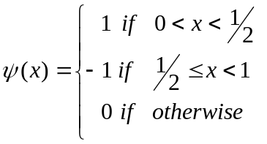 (2.3)

ดังที่ได้แสดงในสมการ (2.3) ได้กล่าวถึงฟังก์ชั่นเวฟเลท w(x) เราสามารถบีบอัดและขยาย เวฟเลทนี้ได้ทั้งโดยความสูงหรือความกว้าง รวมไปถึง สามารถเลื่อนตำแหน่งได้

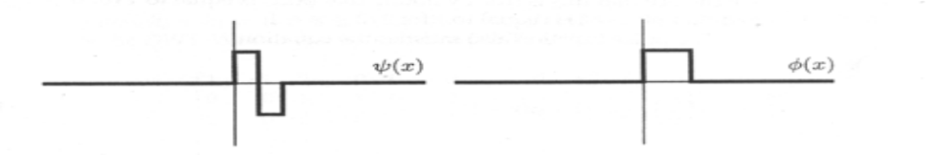

รูปที่ 2.17 ฟังก์ชั่นเวฟเลท w(x)

2.3.6.1 ประยุกต์ใช้ ฮาร์เวฟเลท (Applying the Haar Wavelet )
การแปลงรูปเวฟเลท คือ ผลรวมของ ค่าที่ได้จากฟังก์ชัน คูณกับ ค่า wavelet หรือหากมองในส่วนของ DFT จะเป็น ผลคูณของค่าที่ได้จาก ฟังก์ชัน กับเอกซ์โพแนนเชียลเชิงซ้อนหรือในส่วนของ DCT จะเป็น ผลคูณของค่าที่ได้จาก ฟังก์ชันกับโคไซน์
การแปลงรูปดีสครีตเวฟเลท ( DWT ) สามารถเขียนเป็นสมการได้ดังนี้

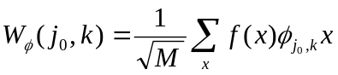 (2.4)
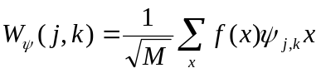 (2.5)

ซึ่ง 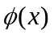 และ 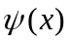 หมายถึง การดีเลท (dilate) และการเลื่อนตำแหน่ง ของฟังก์ชันหลัก หรือสามารถเขียนในรูป f(x) โดย

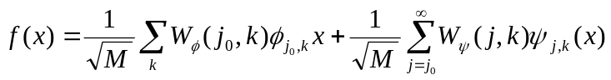 (2.6)

สมการเหล่านี้ แสดงให้เห็นว่า DWT มีพื้นฐานเดียวกับที่ปรากฏใน DFT และ DCT ซึ่งในแต่ละกรณีที่มีการจัดรูปแบบของผลบวก ของค่าอินพุดคูณกับค่าที่ได้จากฟังก์ชันที่กำหนด
จากรูปแบบของสมการข้างต้น แสดงให้เห็นว่าการแปลงรูปดีสครีตเวฟเลทสามารถเขียนในรูป ของ ผลคูณเมทริกซ์ ( matrix multiplication )
สังเกตว่าฮาร์เวฟเลทสามารถเขียนในรูปของ พัลส์ ฟังก์ชันได้

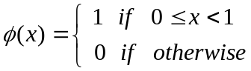 (2.7)

ใช้ความสัมพันธ์

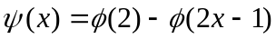 (2.8)
จะเห็นว่าไม่มีค่าที่ทำให้ 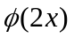 เท่ากับ 1 สำหรับค่า x ในช่วง 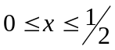 และเช่นเดียวกัน สำหรับ 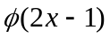 หาก x อยู่ในช่วง 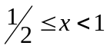
พัลส์ฟังก์ชันสามารถแทนได้ด้วยสมการ

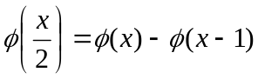 (2.9)

ตามทฤษฎีของเวฟเลทในกรณีนี้ หมายถึง ฟังก์ชัน จะเรียกว่า mother wavelet และ corresponding function เรียกว่า scaling function ( บางครั้งเรียกว่า father wavelet )
สามารถเขียนสมการการสเกลตามสมการ (2.9) ได้เป็น

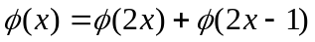 (2.10)

ซึ่งสมการ (2.9) และ (2.10) นี้จะบอกว่าเวฟเลทจะถูกสเกล อย่างไร ที่รีโซลูชั่นต่างกันออกไปสมการที่ (2.10) ถือได้ว่าเป็นสมการที่สำคัญมาก ถูกเรียกว่าสมการดีเลชั่นเนื่องจากเกี่ยวข้องในส่วนของฟังก์ชั่นสเกลลิ่งที่เพิ่มขนาด ตัวเอง
จากสมการดีเลชั่นและและเวฟเลทจะมีส่วนทางขวาที่เหมือนกัน ยกเว้นเครื่องหมาย สามารถเขียนใหม่ได้เป็น

(2.11)
(2.12)

ค่า h_{i} เรียกว่า filter coefficients หรือ แท็บของเวฟเลท
เวฟเลทจะถูกระบุ เจาะจงด้วยแท็บของมันเอง
การแปลงรูปเวฟเทลจำนวนไม่น้อยที่สามารถ คำนวณได้อย่างรวดเร็วโดยอัลกอริทึมที่ดี ซึ่งก็จะคล้ายกับในรูปแบบของค่าเฉลี่ยหรือความต่างกระบวนการเหล่านี้ จะถูกเรียกว่า กระบวนการยกขึ้น ( lifting methods )

2.3.6.2 เวฟเลท 2 มิติ (2-Dimensional Wavelets)
การแปลงรูปเวฟเลท 2 มิติเป็นส่วนที่มีการแยกจากกัน ซึ่งหมายความว่า สามารถใช้ การแปลงรูปเวฟเทล 1 มิติเดียวกับภาพได้ในทางเดียวกันกับ DFT คือ ใช้ DWT 1 มิติ กับทุก หลักและต่อด้วย DWT 1 มิติ กับทุกแถวของผลลัพธ์ ที่ได้ วิธีการนี้เรียก การดีคอมโพซิชั่นมาตรฐาน (standard decomposition )

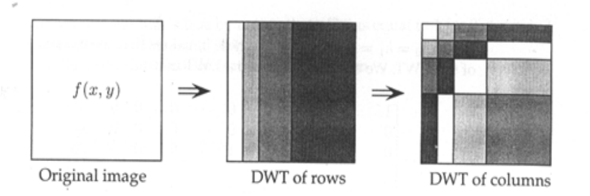

รูปที่ 2.18 การดีคอมโพซิชั่นมาตรฐานของ DWT 2 มิติ

เราสามารถใช้การแปลงรูปเวฟเลทในแบบที่ต่างออกไปได้ สมมติว่าใช้การแปลงรูปเวฟเลทกับภาพโดยหลัก และต่อด้วย แถว แต่ก็เป็นการแปลงรูปเพียงสเกลเดียวเท่านั้น วิธีการนี้จะทำให้ผลลัพธ์ที่ได้อยู่ในรูป 4 ควอเตอร์มุมบนซ้ายจะเป็นขนาดครึ่งหนึ่งของภาพ และควอเตอร์ อื่น ๆ จะเป็นไฮพาสฟิลเตอร์ ( high-pass filtered)
ควอเตอร์เหล่านี้ จะเก็บขอบแนวนอน แนวตั้งและแนวทแยงของภาพ จากนั้นเราจะใช้ DWT สเกลเดียว กับควอเตอร์บนซ้าย แล้วสร้างภาพที่เล็กลง ไปเรื่อย ๆ วิธีการแบบนี้เรียก การดีคอมโพซิชั่นแบบไม่มาตรฐาน

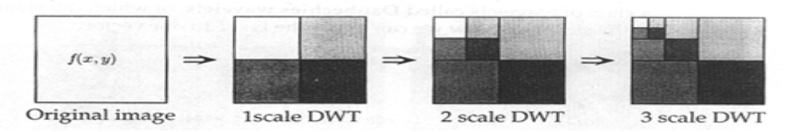

รูปที่ 2.19 การดีคอมโพซิชั่นที่ไม่มาตรฐานของ DWT 2 มิติ

2.3.7 การแยกลักษณะเด่นของภาพด้วยตัวกรองเกเบอร์ (Gabor Filter)
โครงงานได้มีการนำเกเบอร์เวฟเลท (Gabor Wavelet) มาวิเคราะห์พื้นผิวของภาพ ซึ่งมีหลักการทำงานคือ พิจารณารูปแบบการเรียงตัวของพิกเซล ทำให้เราสามารถนำมาหาลักษณะเด่นของพื้นผิว ( Texture Feature ) ได้โดยการคำนวณหาค่าเฉลี่ย และค่าความแปรปรวนของภาพที่ผ่านกระบวนการกรองเกเบอร์ โดยทำนอร์มอลไลซ์การหมุน ( Rotation Normalization ) ที่มีลักษณะการเคลื่อนตัวเป็นวงกลมของแต่ละอิลิเมนท์ขององค์ประกอบ ( Feature Element ) ทั่วทั้งภาพและจะมีทิศทาง การเคลื่อนตัวที่เป็นลักษณะเด่นออกมาเหมือน ๆ กัน
ถ้ากำหนดให้ตำแหน่งของพิกเซลใด ๆ ในภาพคือ I(x,y) และขนาดของภาพนั้นคือ PxQ โดยจะมีความสัมพันธ์ดังสมการคอนโวลูชั่นดังนี้

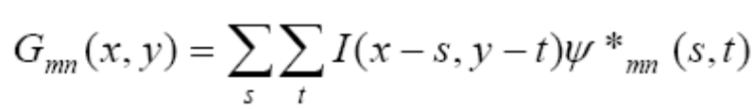 (2.13)

จากสมการคอนโวลูชั่น รูปแบบการแปลงดีสครีตเกเบอร์เวฟเลต
โดย s และ t คือ ตัวแปรขนาดของหน้ากากตัวกรอง (Filter Mask Size)
ψ * คือ คอนจูเกตเชิงซ้อนของ ψ(x,y)
ψ คือ ระดับของฟังก์ชั่นความคล้ายกัน (Class of Self-similar Function ) โดยได้จาก การแผ่ขยายตัวและการหมุนตัวของเวฟเลท ดังนี้

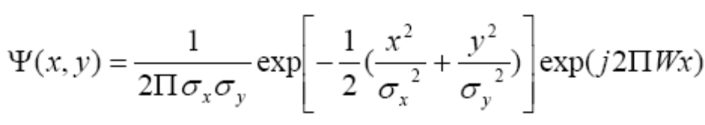 (2.14)

ซึ่ง W คือความถี่ของการมอดูเลท
และจะได้ฟังก์ชั่นความคล้ายกันของเกเบอร์เวฟเลท ( Self-similar Gabor Wavelet ) ดังนี้

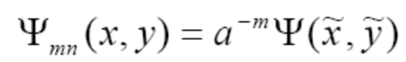 (2.15)

เมื่อ m และ n เจาะจงด้วยสเกล (Scale ) และการปรับตัว (Orientation ) ของเวฟเลท ตามลำดับ
M = 0 ,1, ….. M-1, n=0, 1, … N-1 และ

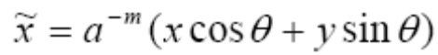 (2.16)
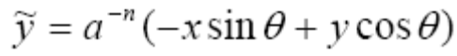 (2.17)

โดยที่ a > 1 และ 
ตัวแปรในสมการข้างต้นนี้มีค่าดังนี้

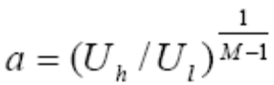 (2.18)
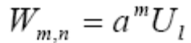 (2.19)
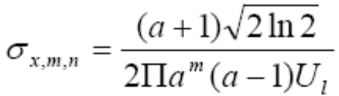 (2.20)
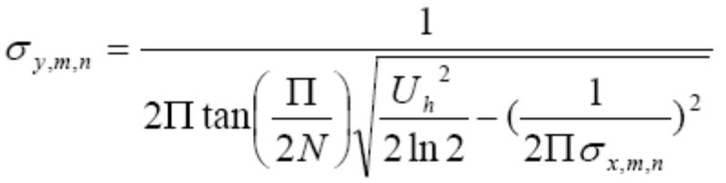 (2.21)

2.3.7.1 การแสดงออกของพื้นผิวและการกอบกู้คืนของพื้นผิว
เราสามารถคำนวณหาการแสดงออกพื้นผิวโดยใช้การแปลงเกเบอร์ (Gabor transform ) โดยกระบวนการคำนวณความคล้ายคลึงกันของพื้นผิว ( Texture Similarity) และการนอร์มอลไลซ์การหมุน
2.3.7.1 การแสดงออกของพื้นผิว
หลังจากที่เราใช้ตัวกรองเกเบอร์บนรูปภาพแล้ว ผลลัพธ์ที่ได้คือความแตกต่างของการปรับตัวที่แตกต่างกันที่สเกล โดยเราจะได้อาเรย์ของขนาด (Array of Magnitude) ดังสมการนี้

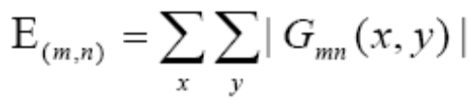 (2.22)
เมื่อ m = 0, 1,…,M-1; n = 0, 1, …,N-1

ค่าของขนาด (Magnitude) เหล่านี้ประกอบไปด้วยความแตกต่างของสเกลและการปรับตัวของรูปภาพ จุดประสงค์หลักของการกอบกู้พื้นผิวภาพพื้นฐาน (Texture-based Retrieval) ก็เพื่อที่จะค้นหารูปภาพที่มีองค์ประกอบคล้ายกัน หรือค้นหาบริเวณที่มีความคล้ายคลึงกันของพื้นผิว ซึ่งมันเป็นการคาดคะเนภาพที่เรากำลังสนใจ หรือบริเวณที่เรากำลังพิจารณาที่มีพื้นผิวเป็นเนื้อเดียวกัน ( Homogenous Texture) โดยที่ค่าเฉลี่ยของขนาดคือ μ_{mn} และค่าเบี่ยงเบนมาตรฐานของขนาดที่ได้จากการแปลงสัมประสิทธิ์ คือ σ_{mn} โดยตัวแปรทั้งหมดนี้แทนการดึงองค์ประกอบของบริเวณที่พื้นผิวเป็นเนื้อเดียวกัน

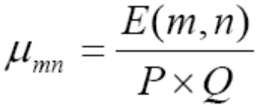 (2.23)
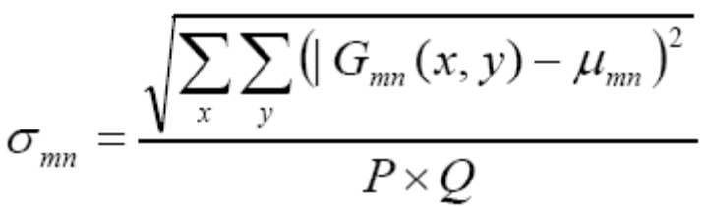 (2.24)

ในองค์ประกอบของเวคเตอร์ f นี้แสดงถึงการแสดงออกของพื้นผิว (Texture Representation) โดยที่สร้างมาจากค่าเฉลี่ยของขนาด μ_{mn} และค่าเบี่ยงเบนมาตรฐานของขนาดที่ได้จากการเปลี่ยนแปลงสัมประสิทธ์ σ_{mn} ให้เป็นส่วนประกอบของลักษณะเด่น ยกตัวอย่างเช่น มีขนาดสเกลคือ 5 และ 6 ค่าการปรับตัว เพราะฉะนั้นเราจะได้องค์ประกอบของเวคเตอร์ f ดังนี้
f = (μ₀₀,σ₀₀,μ₀₁,σ₀₁,…,μ₄₅,σ₄₅) (2.25)

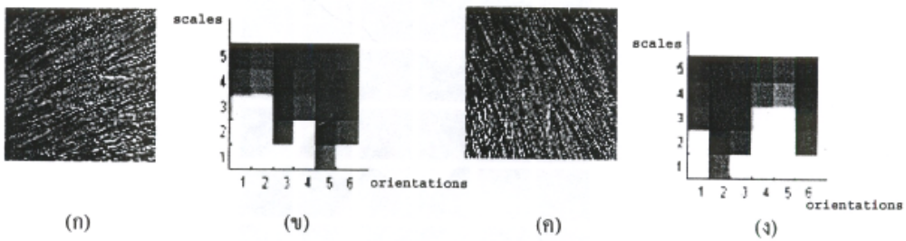

รูปที่ 2.20 รูปแบบของค่าเฉลี่ยขององค์ประกอบลักษณะเด่นของภาพ μ_{mn}
- รูปภาพฟาง (ข) ผลการแปลงเกเบอร์ของภาพ (ก)
(ค) ภาพที่ได้จากการหมุนภาพ (ก) 90^{๐} (ง) ผลของการแปลงเกเบอร์ของภาพ (ค)

ดังภาพที่ 2.20 ได้แสดงให้เห็นถึงความแตกต่างของ 2 พื้นผิวภาพและผลของการแปลงเกเบอร์ที่ได้โดยภาพ (ค) หมุนไป 90^{๐} จากภาพ (ก) และจากภาพ (ข) เป็นผลการแปลงเกเบอร์ของภาพ (ก) สังเกตได้ว่าลักษณะทิศทางที่โดดเด่นอยู่ที่การปรับภาพที่ค่า 2 (60^{๐} ) ในขณะที่ภาพ (ข) สังเกตได้ว่าลักษณะทิศทางที่โดดเด่นอยู่ที่การปรับภาพที่ค่า 5 (150^{๐} )
2.3.7.2 การวัดหาค่าการหมุนตัวที่ไม่เปลี่ยนแปลงความคล้ายคลึงกัน (Rotation Invariant Similarity ) ในการวัดความคล้ายคลึงขององค์ประกอบบนพื้นผิวภาพที่เข้ามาทำการตรวจสอบโดยกำหนดให้เป็น Q และเป้าหมายของภาพที่ต้องการตรวจสอบค้นหาในฐานข้อมูลเป็น T โดยมีสมการดังนี้

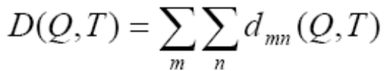 (2.26)

เมื่อค่าระยะห่าง ( Distance ) คือ

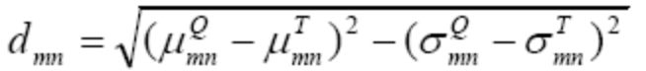 (2.27)

เนื่องจากว่าการวัดค่าความคล้ายคลึงกันของภาพ ไม่ใช่เป็นการหมุนตัวที่ไม่เปลี่ยนแปลง (Rotation Invariant ) แต่เป็นเพราะความคล้ายคลึงกันของพื้นผิวภาพด้วยความแตกต่างของทิศทาง จากตัวอย่างในรูปที่ (ก) และ (ค) ทั้งสองภาพนี้คือรูปแบบเดียวกัน แต่แตกต่างกันที่การปรับหมุนภาพเท่านั้น ซึ่งผลของภาพจะมีระยะห่าง (Distance) สูงมาก ถ้าเราทำการวัดจุดพิกเซลโดยตรง โดยในจุดประสงค์ของการกรองเกเบอร์นี้เราต้องการให้ได้การวางตัวของลักษณะส่วนโค้งที่เด่นในบริเวณทั่วใบหน้า ไม่ว่าจะเป็นส่วนโค้งของคิ้ว ปาก ตา โดยดึงองค์ประกอบของส่วนโค้งโดยทั่วทั้งภาพ ผลที่ได้นี้ เราจะคำนวณหาพลังงานรวม ( Total Energy) ของแต่ละการปรับตัวของภาพ โดยที่การปรับตัวที่มีค่าพลังงานรวมสูงสุดนี้เราเรียกว่า ทิศทางที่โดดเด่น (Domminant Direction) โดยที่จะเป็นองค์ประกอบส่วนหนึ่งของเวคเตอร์ f

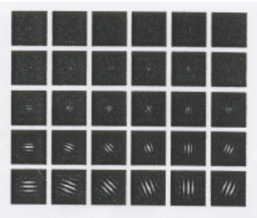

รูปที่ 2.21 ส่วนจริงของสเกลคือ 5 และ 6 ค่าการปรับตัว

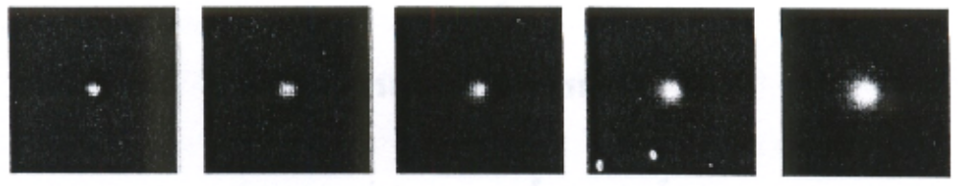

รูปที่ 2.22 ขนาดของเกเบอร์เมื่อกำหนดให้ 5 สเกลที่แตกต่าง
2.4 การตรวจสอบใบหน้าของผู้ใช้
ในการตรวจสอบใบหน้าของผู้ทำการล็อกอินว่าเป็นใบหน้าของผู้ใช้ คนใดในระบบ จะใช้การหาค่าความเด่นบนใบหน้าของบุคคลซึ่งแต่ละบุคคล จะมีจุดเด่นบนใบหน้าบริเวณต่าง ๆ แตกต่างกันไป
โครงงานนี้ มีการนำตัวกรองเกเบอร์มาใช้เป็นเทคนิคในการหาจุดเด่นบนใบหน้า โดยจะมีจุดอ้างอิงที่ใช้ด้วยกัน 12 จุดคือ
- หางคิ้วขวา
- หางคิ้วซ้าย
- หัวคิ้วขวา
- หัวคิ้วซ้าย
- หางตาขวา
- หางตาซ้าย
- หัวตาขวา
- หัวตาซ้าย
- ปลายจมูกด้านขวา
- ปลายจมูกด้านซ้าย
- มุมปากด้านขวา
- มุมปากด้านซ้าย
เมื่อทำการเพิ่มผู้ใช้คนใหม่เข้าสู่ระบบ จำเป็นต้องมีการเก็บข้อมูลใบหน้าของผู้ใช้ เพื่อเก็บค่าลักษณะ ณ จุดดังกล่าวแต่ละจุดในรูปแบบเอกซ์เอ็มแอล (xml)
เมื่อมีการล็อกอินก็จะมีการตรวจสอบหาจุดเด่นบนใบหน้าของผู้ทำการล็อกอินด้วยตัวกรองเกเบอร์ แล้วนำข้อมูลที่ได้ตรวจสอบหาความคล้ายคลึงกันกับข้อมูลของใบหน้าของผู้ใช้ในระบบโดยนำหลักการของ Face Graph Matching ช่วยในการรู้จำใบหน้า
ทั้งนี้ในโครงงานได้กำหนดค่า เธรโชลด์ (Threshold) ที่ 0.8 หากการตรวจเทียบใบหน้าผู้ทำการล็อกอินกับใบหน้าของผู้ใช้ในระบบ มีค่าความคล้ายคลึง (similarity) สูงกว่าหรือเท่ากับ 0.8 จะถือว่าผู้ทำการล็อกอินคือผู้ใช้ในระบบคนดังกล่าว

